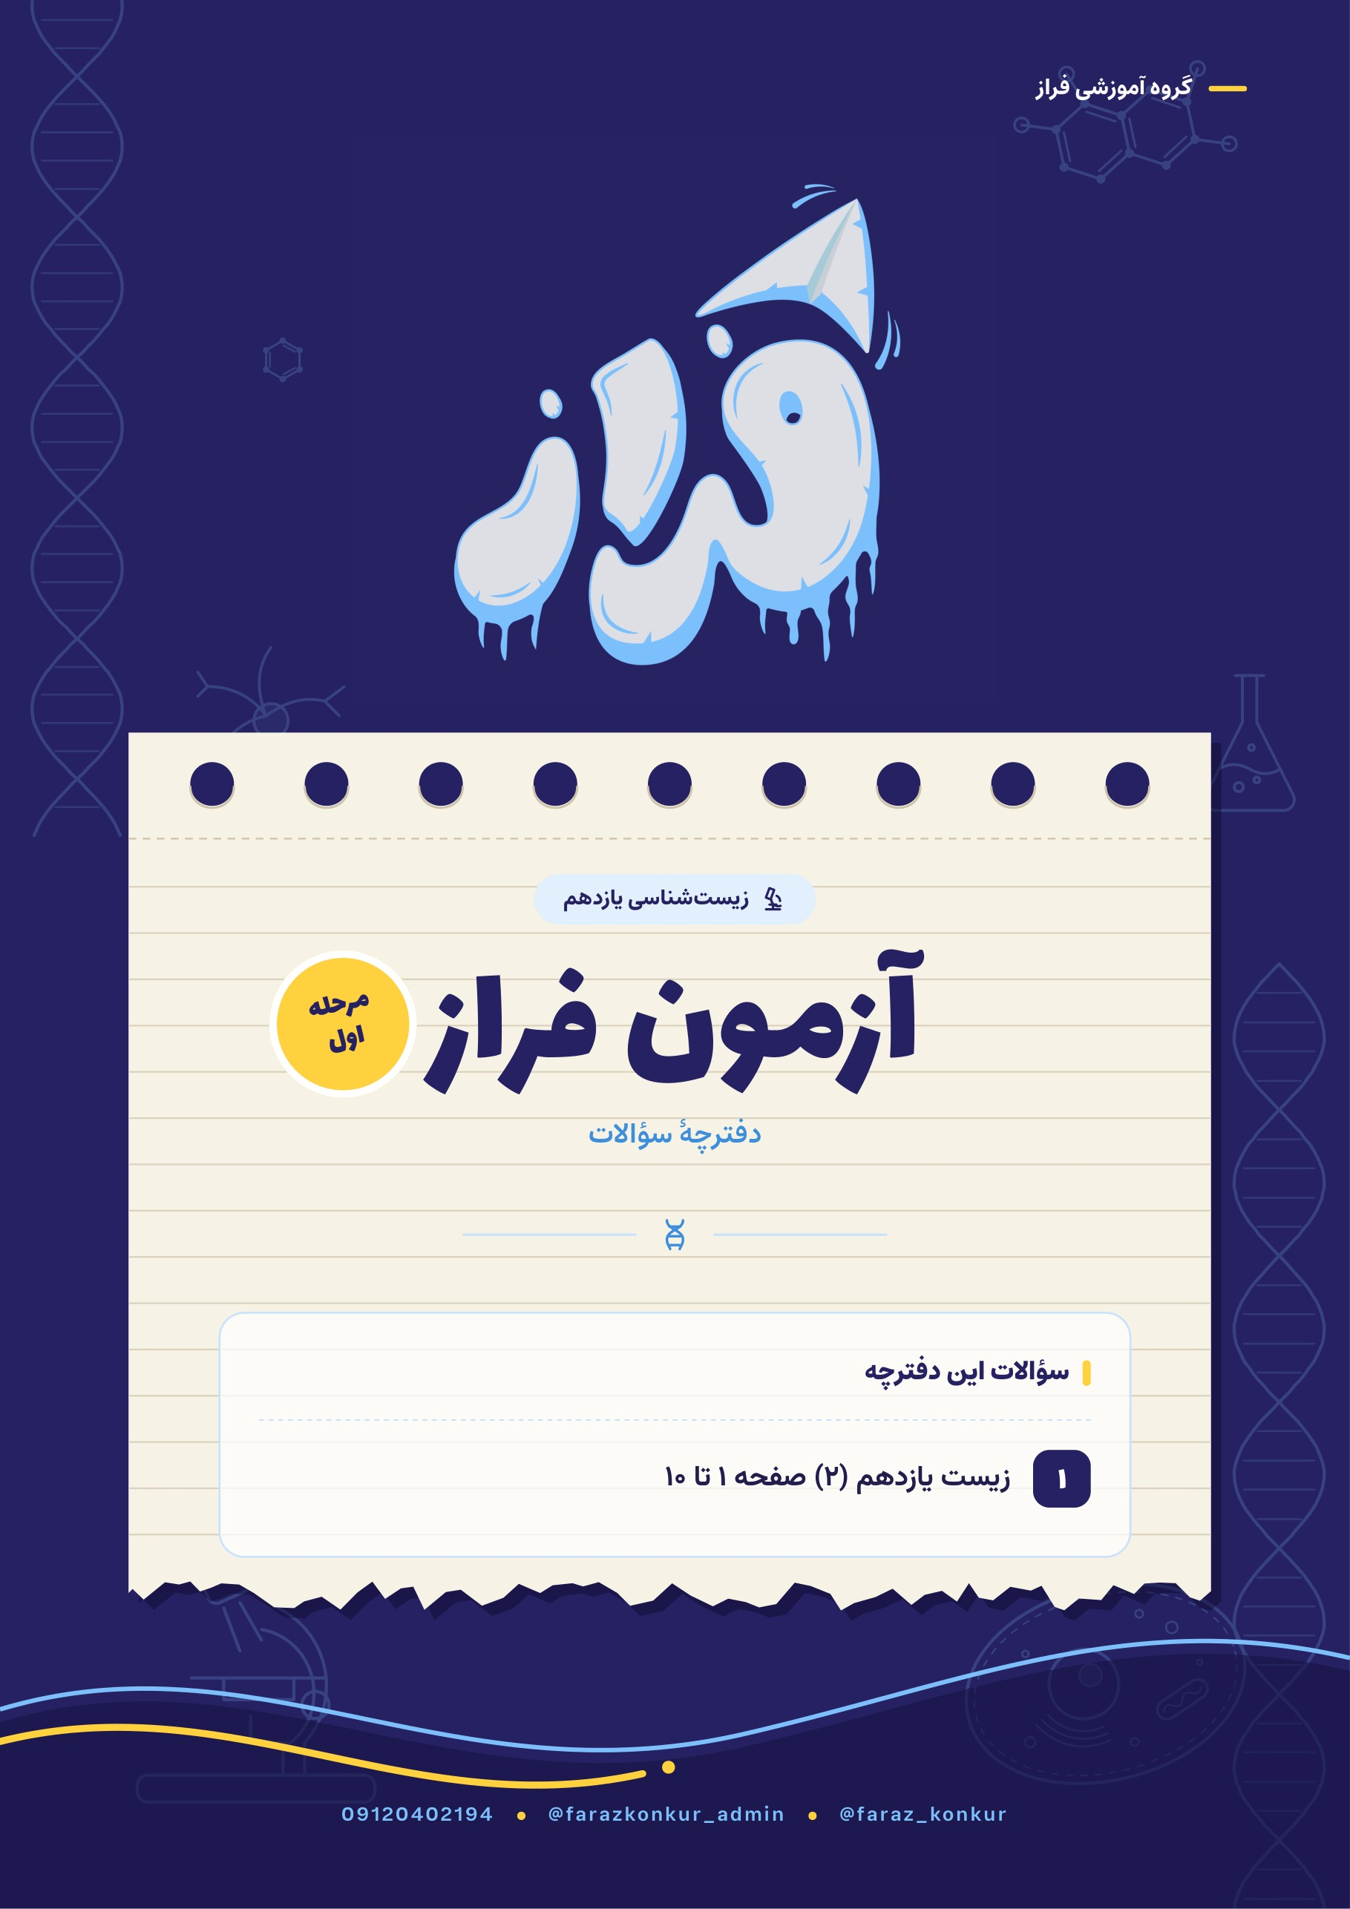
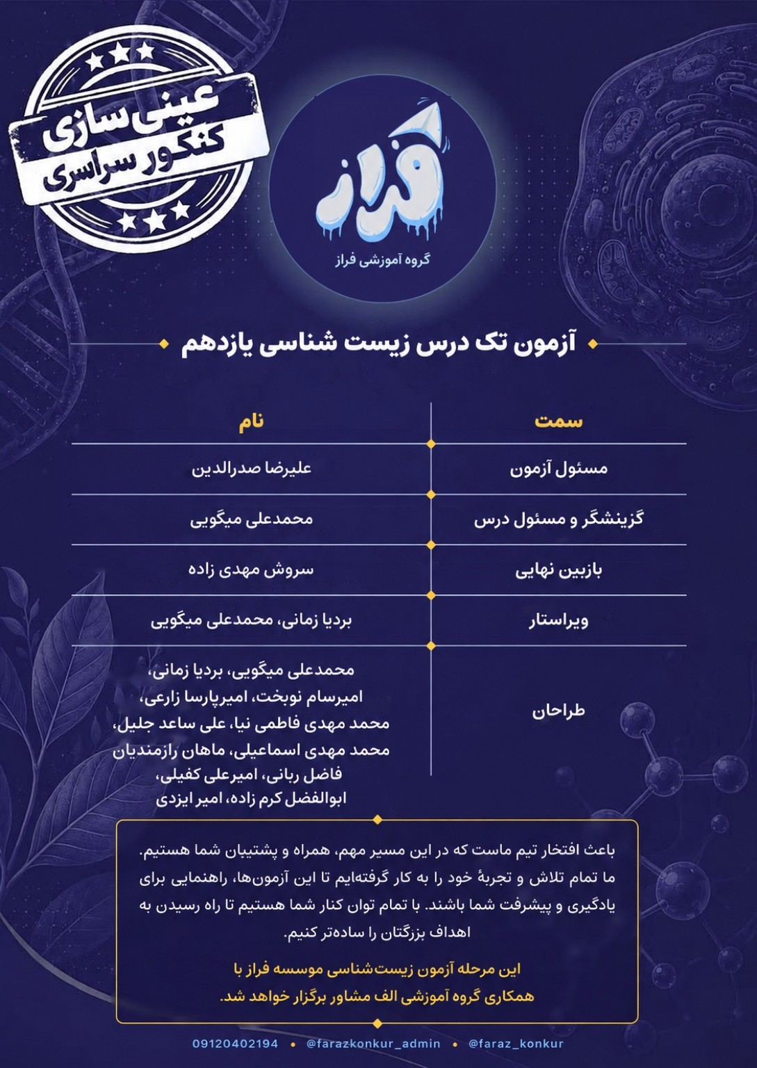
* متقاضی گرامی، عدم درج مشخصات و امضا در مندرجات جدول زیر، به‌منزلهٔ عدم حضور شما در جلسهٔ آزمون است.
اینجانب .............................. با شمارهٔ داوطلبی .............................. با آگاهی کامل، یکسان بودن شمارهٔ صندلی خود را با شمارهٔ داوطلبی مندرج در بالای کارت ورود به جلسه، بالای پاسخ‌نامه و دفترچهٔ سؤالات، نوع و کد کنترل درج شده بر روی دفترچهٔ سؤالات تأیید می‌نمایم.
امضا:

۱- چند مورد در ارتباط با اختلال در نوار مغز، درست است؟
الف: ایجاد تغییر گسترده در پی بیماری MS
ب: افزایش فاصلهٔ امواج در پی مصرف الکل
ج: تغییر در پی اختلال در هر نوع از یاخته‌های بافت عصبی مغز
د: غیرهم‌شکل شدن امواج در پی مرگ برخی نورون‌های مغزی
۱) ۱ | ۲) ۲ | ۳) ۳ | ۴) ۴

پاسخ: گزینهٔ ۳
بررسی موارد
مورد | ادعای مورد | داوری
الف | ایجاد تغییر گسترده در پی بیماری MS | ✔ درست — در MS یاخته‌های پشتیبانِ میلین‌ساز در دستگاه عصبی مرکزی (از جمله مغز) از بین می‌روند و ارسال پیام مختل می‌شود؛ پس نوار مغز به‌طور گسترده تغییر می‌کند.
ب | افزایش فاصلهٔ امواج در پی مصرف الکل | ✔ درست — الکل فعالیت مغز را کند می‌کند؛ جریان الکتریکی نورون‌ها کاهش می‌یابد و امواج با فاصلهٔ بیشتری ثبت می‌شوند.
ج | تغییر در پی اختلال در هر نوع از یاخته‌های بافت عصبی مغز | ✔ درست — نوار مغز فقط جریان نورون‌ها را ثبت می‌کند، اما اختلال در نوروگلیاها (مثل MS) هم کار نورون‌ها و در نتیجه نوار مغز را تغییر می‌دهد.
د | غیرهم‌شکل شدن امواج در پی مرگ برخی نورون‌های مغزی | ✘ نادرست — امواج نوار مغز در حالت طبیعی هم غیرهم‌شکل‌اند؛ پس عبارت «غیرهم‌شکل شدن» نادرست است.
تعداد موارد درست: ۳ مورد (الف، ب و ج) ← گزینهٔ ۳

سؤال چی می‌گه؟ نوار مغز جریان الکتریکی ثبت‌شدهٔ نورون‌های مغز است.
موارد «الف»، «ب» و «ج» درست‌اند.
بررسی موارد نادرست:
د- دقت کنید درست است که در پی مرگ نورون‌ها امواج نوار مغز دچار تغییر می‌شوند، اما توجه کنید که طبق صفحهٔ ۱ کتاب یازدهم، امواج نوار مغز در حالت طبیعی هم غیرهم‌شکل‌اند و عبارت «غیرهم‌شکل شدن» نادرست است.
بررسی موارد درست:
الف- بیماری مالتیپل اسکلروزیس یا MS با از بین بردن میلین در دستگاه عصبی مرکزی، از جمله مغز، ارسال پیام را با اختلال روبه‌رو می‌کند؛ در نتیجه جریان الکتریکی نورون‌ها نیز دچار مشکل شده و نوار مغز دچار اختلال گسترده‌ای می‌شود.
ب- مصرف الکل موجب کاهش سرعت پاسخ به محرک‌ها می‌شود؛ به‌گونه‌ای که فعالیت و در نتیجه جریان الکتریکی نورون‌ها را در مغز، به‌ویژه قشر مخ، کاهش می‌دهد؛ پس جریان الکتریکی کند شده و امواج با فاصلهٔ بیشتری از هم ایجاد می‌شوند.
ج- دقت کنید درست است که نوار مغز فقط جریان الکتریکی ثبت‌شدهٔ نورون‌های مغز است، اما توجه کنید اختلال در عملکرد نوروگلیاها هم (مثل MS که توضیح دادیم) موجب اختلال در عملکرد نورون و در نتیجه اختلال در نوار مغز می‌شود.

جدول و نمودار تکمیلی سؤال ۱ | نوار مغزی و عوامل تغییر آن
۱ جدول جمع‌بندی
موضوع | نکتهٔ کتاب درسی
نوار مغزی | جریان الکتریکی ثبت‌شدهٔ یاخته‌های عصبی (نورون‌های) مغز
روش ثبت | با دستگاه مغزنگار؛ الکترودها به پوست سر متصل و منحنی‌ها روی نوار کاغذی یا صفحهٔ نمایش ثبت می‌شوند
کاربرد | بررسی فعالیت‌های مغز و تشخیص بیماری‌های آن
بیماری MS | یاخته‌های پشتیبانِ سازندهٔ میلین در دستگاه عصبی مرکزی از بین می‌روند؛ ارسال پیام به‌درستی انجام نمی‌شود (اختلال در بینایی و حرکت)
الکل | فعالیت مغز را کند می‌کند و زمان واکنش به محرک‌های محیطی افزایش می‌یابد
۲ نمودار / فلوچارت
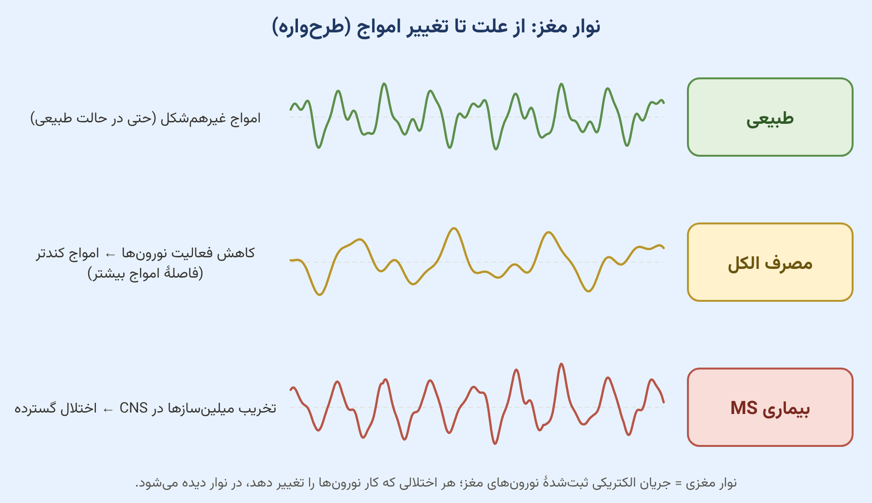
منبع: زیست‌شناسی ۲ (یازدهم) — فصل ۱ (تنظیم عصبی)؛ صفحهٔ ۱ (نوار مغزی)، ۶ (MS)، ۸ (ثبت نوار مغزی) و ۱۳ (الکل)
۲- کدام مورد به جسم سلولی نزدیک‌تر است؟
۱) اولین گرهٔ رانویه | ۲) انتهای دندریت | ۳) اولین غلاف میلین | ۴) پایانهٔ آکسون

پاسخ: گزینهٔ ۳
بررسی گزینه‌ها
گزینه | ادعای گزینه | داوری
۱ | اولین گرهٔ رانویه | ✘ نادرست — ابتدای آسه میلین ندارد و گره هم به شمار نمی‌آید؛ گره رانویه بین دو غلاف است، پس اولین غلاف از اولین گره به جسم یاخته‌ای نزدیک‌تر است.
۲ | انتهای دندریت | ✘ نادرست — انتهای هر رشته، دورترین بخش آن از جسم یاخته‌ای است.
۳ | اولین غلاف میلین | ✔ درست ← پاسخ — پس از بخش ابتدایی و بدون میلینِ آسه، نخستین ساختار، اولین غلاف میلین است.
۴ | پایانهٔ آکسون | ✘ نادرست — پایانهٔ آسه انتهای آسه و دورترین بخش آن از جسم یاخته‌ای است.

۱ و ۳- دقت کنید ابتدای دندریت و آکسون میلین‌دار هرگز میلین ندارد و گره رانویه هم محسوب نمی‌شود. گره رانویه فاصلهٔ بین دو غلاف میلین است؛ پس اولین گره رانویه مجاور جسم سلولی نیست و اولین غلاف میلین نسبت به اولین گره به جسم سلولی نزدیک‌تر است.
۲- دقت کنید ابتدای هر رشتهٔ عصبی محلی است که به جسم سلولی متصل است و انتهای رشتهٔ عصبی بخشی است که از جسم سلولی دورتر است.
۴- پایانهٔ آکسون انتهای آکسون است و فاصلهٔ زیادی از جسم سلولی دارد.

جدول و نمودار تکمیلی سؤال ۲ | بخش‌های نورون و فاصله از جسم یاخته‌ای
۱ جدول جمع‌بندی
بخش | تعریف کتاب درسی | موقعیت نسبت به جسم یاخته‌ای
جسم یاخته‌ای | محل قرار گرفتن هسته؛ می‌تواند پیام را نیز دریافت کند | مبدأ
دارینه (دندریت) | پیام‌ها را دریافت و به جسم یاخته‌ای هدایت می‌کند | ابتدای آن به جسم یاخته‌ای متصل است
آسه (آکسون) | پیام را از جسم یاخته‌ای تا انتهای خود (پایانهٔ آسه) هدایت می‌کند | پایانهٔ آسه دورترین بخش است
غلاف میلین | از پیچیده شدن یاختهٔ پشتیبان به دور رشتهٔ عصبی ایجاد می‌شود و آن را عایق‌بندی می‌کند | پیوسته نیست
گرهٔ رانویه | بخش‌هایی از رشته که غلاف میلین در آن‌ها قطع شده است | بین دو غلاف متوالی
۲ نمودار / فلوچارت
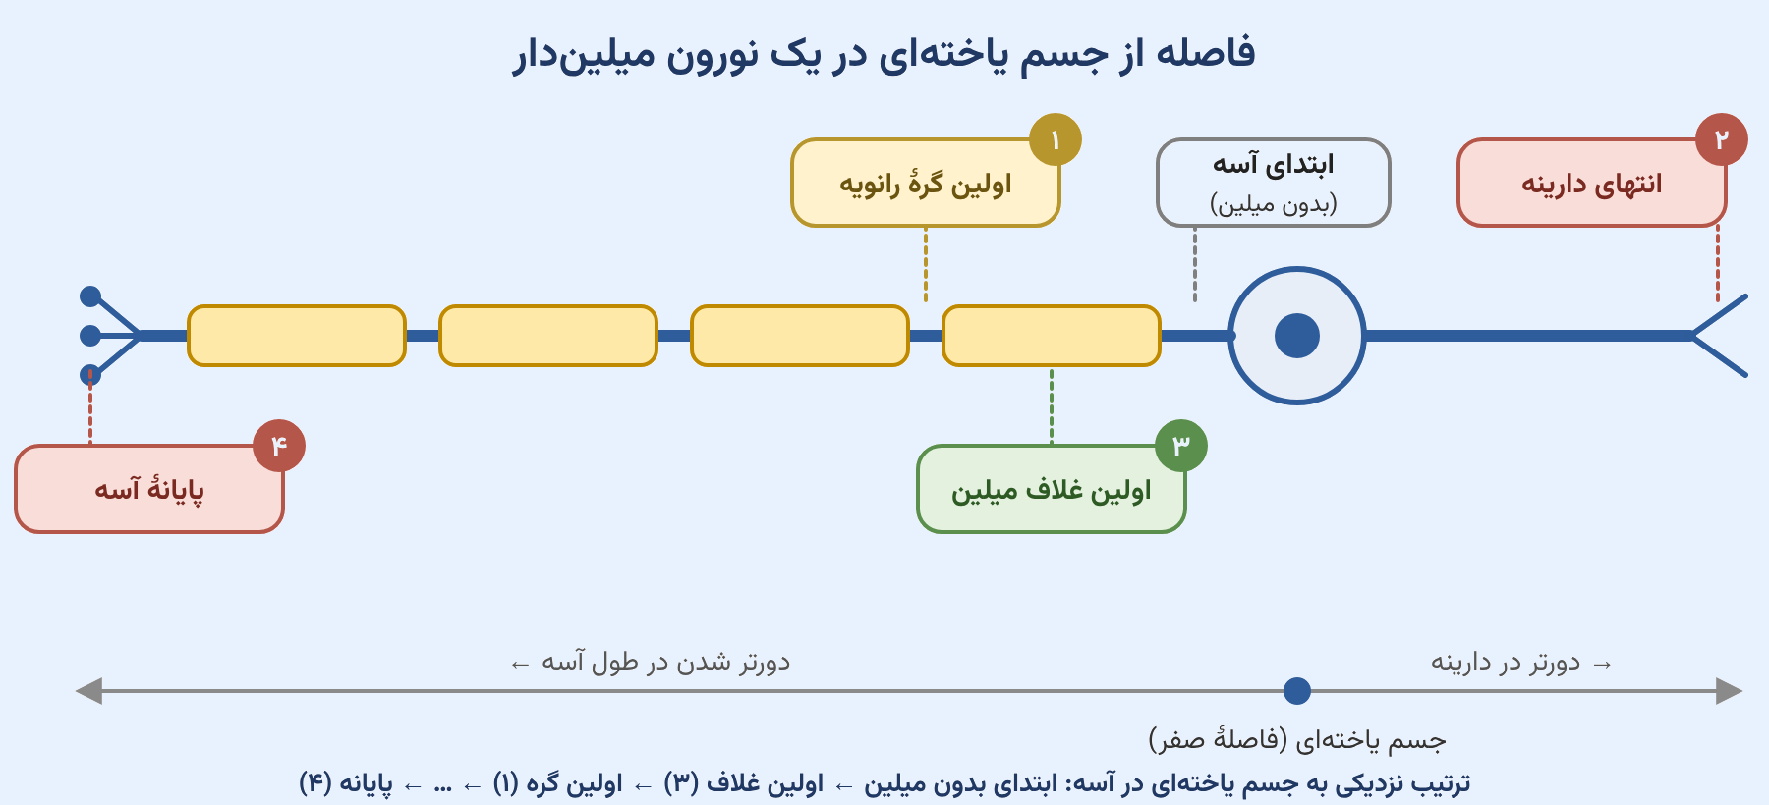
منبع: زیست‌شناسی ۲ (یازدهم) — فصل ۱ (تنظیم عصبی)، گفتار ۱؛ صفحهٔ ۲ (شکل‌های ۱ و ۲)
۳- در چند مورد زیر، ویژگی بیان شده می‌تواند در هر سه بخش نورون مشاهده شود؟
الف: تشکیل سیناپس
ب: تحریک‌پذیری
ج: دریافت پیام عصبی
د: هدایت پیام به انتهای خود
۱) ۱ | ۲) ۲ | ۳) ۳ | ۴) ۴

پاسخ: گزینهٔ ۲
بررسی موارد
مورد | ادعای مورد | داوری
الف | تشکیل سیناپس | ✔ درست — دارینه و جسم یاخته‌ای (به‌عنوان بخش پس‌همایه‌ای) و آسه (به‌عنوان بخش پیش‌همایه‌ای) می‌توانند همایه تشکیل دهند.
ب | تحریک‌پذیری | ✔ درست — تحریک‌پذیری یعنی توانایی تولید پیام عصبی (پتانسیل عمل) که در هر سه بخش نورون دیده می‌شود.
ج | دریافت پیام عصبی | ✘ نادرست — دارینه و جسم یاخته‌ای پیام را دریافت می‌کنند، اما آسه این توانایی را ندارد.
د | هدایت پیام به انتهای خود | ✘ نادرست — هر سه بخش پیام را هدایت می‌کنند، اما دارینه پیام را از انتها به ابتدای خود (به سوی جسم یاخته‌ای) می‌برد.
تعداد موارد درست: ۲ مورد (الف و ب) ← گزینهٔ ۲

موارد «الف» و «ب» درست هستند.
سؤال چی می‌گه؟ نورون از سه بخش دندریت، جسم سلولی و آکسون تشکیل شده است.
بررسی موارد نادرست:
ج- همان‌طور که کتاب هم می‌گوید، دندریت و جسم سلولی می‌توانند پیام را دریافت کنند و آکسون این توانایی را ندارد.
د- هدایت پیام را هر سه بخش انجام می‌دهند، اما دقت کنید که این هدایت در دندریت از انتها به ابتدا و در آکسون از ابتدا به انتها است.
نکته: ابتدای هر رشتهٔ عصبی محلی است که به جسم سلولی متصل است.
بررسی موارد درست:
الف- دندریت و جسم سلولی برای دریافت پیام (به‌عنوان نورون پس‌سیناپسی) و آکسون به‌عنوان انتقال‌دهندهٔ پیام (برای نورون پیش‌سیناپسی) می‌توانند سیناپس تشکیل‌دهند.
ب- تحریک‌پذیری به معنای توانایی تولید پیام عصبی است. تولید پیام عصبی هم به معنای هدایت پتانسیل عمل ایجادشده در یک نقطه است. این ویژگی در هر سه بخش نورون می‌تواند مشاهده شود.

جدول و نمودار تکمیلی سؤال ۳ | سه بخش نورون و توانایی‌های آن‌ها
۱ جدول جمع‌بندی
ویژگی | دارینه | جسم یاخته‌ای | آسه
تشکیل همایه | ✔ | ✔ | ✔
تحریک‌پذیری | ✔ | ✔ | ✔
دریافت پیام | ✔ | ✔ | ✘
جهت هدایت پیام | از انتها به ابتدا (به سوی جسم یاخته‌ای) | — | از ابتدا تا پایانهٔ آسه
محل قرار گرفتن هسته | ✘ | ✔ | ✘
۲ نمودار / فلوچارت
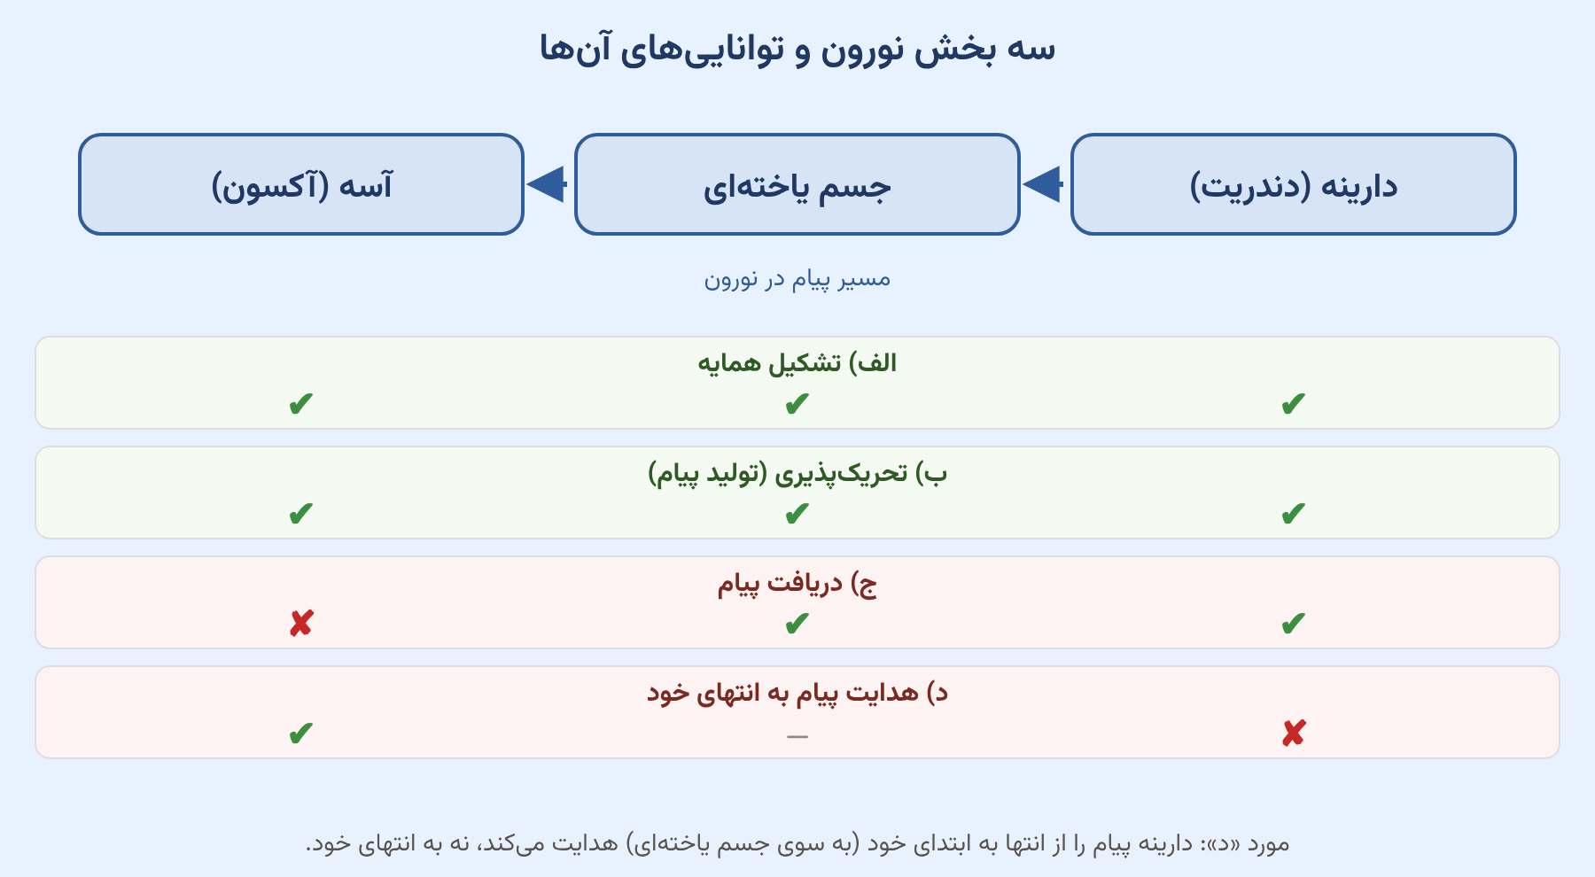
منبع: زیست‌شناسی ۲ (یازدهم) — فصل ۱ (تنظیم عصبی)، گفتار ۱؛ صفحهٔ ۲ (شکل ۱) و ۷ (همایه)
۴- کدام گزینه برای تکمیل عبارت زیر مناسب است؟
«هر نورونی که رشته‌های عصبی خود را از ............. محل از جسم سلولی خود خارج می‌کند، .............. .»
۱) چند ـ فقط در مغز و نخاع یافت می‌شود | ۲) یک ـ دندریت بلندتری از آکسون دارد

۳) چند ـ آکسون آن میلین‌دار است | ۴) یک ـ تنها یک دندریت دارد

پاسخ: گزینهٔ ۴
بررسی گزینه‌ها
گزینه | ادعای گزینه | داوری
۱ | چند ـ فقط در مغز و نخاع یافت می‌شود | ✘ نادرست — «چند محل» یعنی نورون حرکتی یا رابط؛ فقط نورون رابط در مغز و نخاع قرار دارد، نه حرکتی.
۲ | یک ـ دندریت بلندتری از آکسون دارد | ✘ نادرست — در شکل کتاب، دارینهٔ نورون حسی بلندتر است، اما این ویژگی برای همهٔ نورون‌های حسی صدق نمی‌کند.
۳ | چند ـ آکسون آن میلین‌دار است | ✘ نادرست — هر سه نوع نورون می‌توانند میلین‌دار یا بدون میلین باشند.
۴ | یک ـ تنها یک دندریت دارد | ✔ درست ← پاسخ — رشته‌ای که از یک محل خارج می‌شود دو شاخه شده و یک دارینه و یک آسه می‌سازد (نورون حسی).

سؤال چی می‌گه؟ نورون‌ها سه نوع حسی، حرکتی و رابط دارند. طبق شکل صفحهٔ ۳ کتاب یازدهم، نورون حسی یک رشته را از یک محل جسم سلولی خود خارج می‌کند که به دو شاخه منشعب شده و دندریت و آکسون را ایجاد می‌کند. نورون حرکتی و رابط هم چند دندریت و یک آکسون را از محل‌های متفاوتی از جسم سلولی خارج می‌کنند؛ پس گزینه‌های ۱ و ۳ نورون حرکتی و رابط و گزینه‌های ۲ و ۴ نورون حسی را مطرح می‌کنند.
نکته: البته حواستون باشه که برخی نورون‌های حسی هم یک دندریت و یک آکسون را از دو نقطهٔ جسم سلولی خارج می‌کنند.
حواستون باشه: در زیست‌شناسی «چند» معنای «بیش از ۲» می‌دهد.
بررسی گزینهٔ پاسخ: نورون حسی یک دندریت و نورون حرکتی و رابط چند دندریت دارند.
بررسی سایر گزینه‌ها:
۱- فقط نورون رابط است که تنها در دستگاه عصبی مرکزی، یعنی مغز و نخاع، یافت می‌شود.
۲- درست است که طبق شکل کتاب، در نورون حسی دندریت از آکسون طویل‌تر است؛ اما این ویژگی برای همهٔ نورون‌های حسی صادق نیست و جلوتر، به‌ویژه در بحث اعصاب حسی، نورون‌های حسی‌ای را می‌بینیم که آکسون طویل‌تری از دندریت دارند.
حواستون باشه: در نورون‌های حرکتی و رابط، همواره آکسون از هر یک از دندریت‌ها طویل‌تر است.
۳- دقت کنید هر سه نوع نورون می‌توانند میلین‌دار یا بدون میلین باشند.
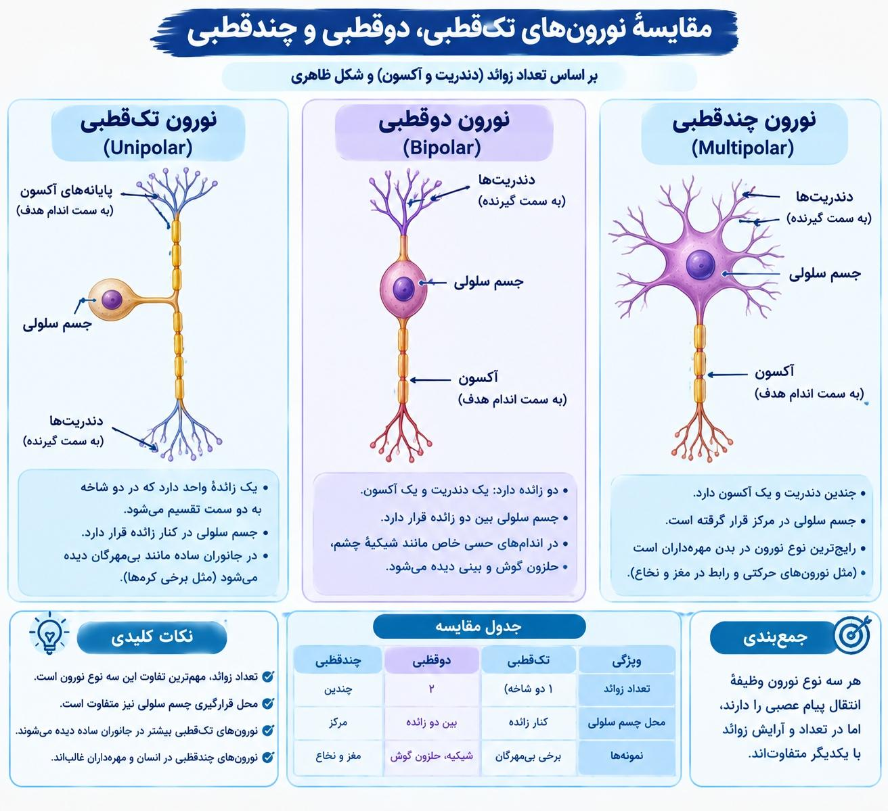
جدول و نمودار تکمیلی سؤال ۴ | انواع نورون از نظر ساختار
۱ جدول جمع‌بندی
ویژگی | نورون حسی | نورون حرکتی | نورون رابط
جهت پیام | به سوی بخش مرکزی (مغز و نخاع) | از بخش مرکزی به سوی اندام‌ها (مانند ماهیچه‌ها) | ارتباط بین نورون‌ها در مغز و نخاع
محل خروج رشته‌ها از جسم یاخته‌ای | یک محل (سپس دو شاخه) | چند محل | چند محل
تعداد دارینه | یک | چند | چند
طول رشته‌ها (شکل ۳ کتاب) | دارینه بلندتر از آسه | آسه بلندتر از دارینه‌ها | آسه بلندتر از دارینه‌ها
میلین | میلین‌دار یا بدون میلین | میلین‌دار یا بدون میلین | میلین‌دار یا بدون میلین
۲ نمودار / فلوچارت
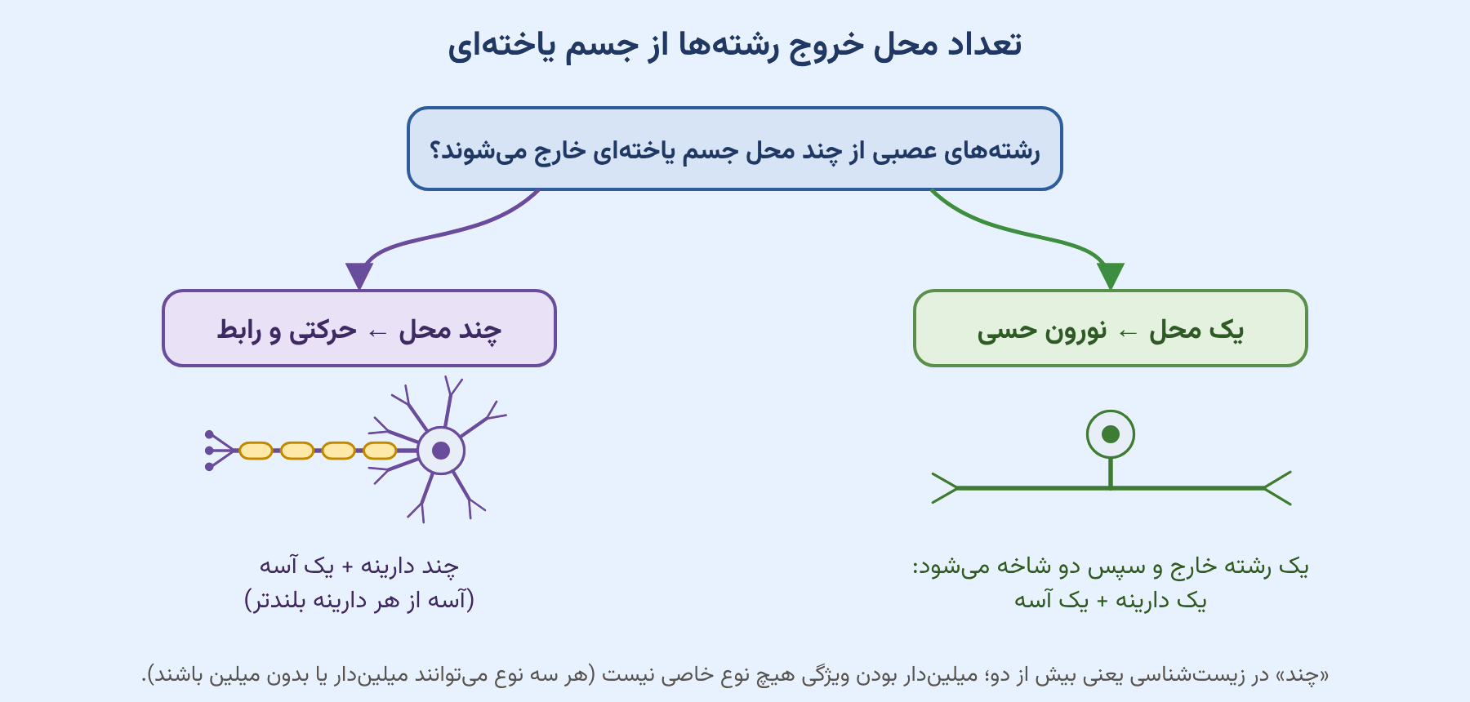
منبع: زیست‌شناسی ۲ (یازدهم) — فصل ۱ (تنظیم عصبی)، گفتار ۱؛ صفحهٔ ۳ (شکل ۳)
۵- در ارتباط با دستگاه عصبی محیطی، کدام گزینه برای تکمیل عبارت زیر مناسب است؟
«نورونی که نقطهٔ اول آن، پیام را توسط ............. دریافت می‌کند، به‌طور حتم ............. .»
۱) ناقل عصبی ـ در آکسون فقط برخی بخش‌ها با مایع بین‌یاخته‌ای تماس مستقیم دارند.
۲) محرک ـ یک رشته از جسم سلولی خارج و سپس به دو شاخه منشعب می‌شود.
۳) ناقل عصبی ـ آکسون‌های آن طول بیشتری از دندریت‌های آن دارند.
۴) محرک ـ پیام را به سوی دستگاه عصبی مرکزی می‌آورد.
پاسخ: گزینهٔ ۴
بررسی گزینه‌ها
گزینه | ادعای گزینه | داوری
۱ | ناقل عصبی ـ در آکسون فقط برخی بخش‌ها با مایع بین‌یاخته‌ای تماس مستقیم دارند | ✘ نادرست — تحریک با ناقل در هر سه نوع نورون رخ می‌دهد و هر سه می‌توانند بدون میلین باشند؛ در آسهٔ بدون میلین همهٔ بخش‌ها با مایع تماس دارند.
۲ | محرک ـ یک رشته از جسم سلولی خارج و سپس به دو شاخه منشعب می‌شود | ✘ نادرست — برخی نورون‌های حسی یک دارینه و یک آسه را از دو نقطهٔ جسم یاخته‌ای خارج می‌کنند؛ پس «به‌طور حتم» نیست.
۳ | ناقل عصبی ـ آکسون‌های آن طول بیشتری از دندریت‌های آن دارند | ✘ نادرست — هر نورون فقط یک آسه دارد و عبارت «آکسون‌ها» نادرست است.
۴ | محرک ـ پیام را به سوی دستگاه عصبی مرکزی می‌آورد | ✔ درست ← پاسخ — نورونی که نقطهٔ اولش با محرک تحریک می‌شود، نورون حسی است و پیام را به سوی مغز و نخاع می‌آورد.

سؤال چی می‌گه؟ برای تحریک نقطهٔ اول نورون دو حالت وجود دارد: برخی نورون‌های حسی توسط محرک، و برخی نورون‌های حسی و نورون‌های حرکتی و رابط توسط ناقل عصبی تحریک می‌شوند؛ پس گزینه‌های ۲ و ۴ نورون حسی و گزینه‌های ۱ و ۳ هر سه نوع نورون را مطرح می‌کنند.
نکته: در فصل بعد می‌بینیم که در نورون‌های حسی‌ای که انتهای دندریت آن‌ها گیرندهٔ حسی است، تحریک نقطهٔ اول توسط محرک و در سایر نورون‌ها تحریک با ناقل عصبی در محل سیناپس انجام می‌شود.
بررسی گزینهٔ پاسخ: نورون حسی پیام را به سوی دستگاه عصبی مرکزی، یعنی مغز و نخاع، می‌آورد.
بررسی سایر گزینه‌ها:
۱- در محل غلاف میلین، رشتهٔ عصبی با مایع بین‌یاخته‌ای تماسی ندارد. دقت کنید هر سه نوع نورون می‌توانند میلین‌دار یا بدون میلین باشند.
۲- طبق شکل صفحهٔ ۳ کتاب یازدهم، نورون حسی یک رشته را از یک محل جسم سلولی خود خارج می‌کند که به دو شاخه منشعب شده و دندریت و آکسون را ایجاد می‌کند؛ اما حواستون باشه که برخی نورون‌های حسی یک دندریت و یک آکسون را از دو نقطهٔ جسم سلولی خارج می‌کنند؛ پس این ویژگی «به‌طور حتم» درست نیست.
۳- هر نورون تنها یک آکسون دارد و لفظ «آکسون‌ها» نادرست است. در نورون‌های حرکتی و رابط، همواره آکسون از هر یک از دندریت‌ها طویل‌تر است.

جدول و نمودار تکمیلی سؤال ۵ | تحریک نقطهٔ اول نورون
۱ جدول جمع‌بندی
عامل تحریک نقطهٔ اول | نوع نورون | محل تحریک | ویژگی حتمی
محرک | برخی نورون‌های حسی | انتهای دارینه که گیرندهٔ حسی است | آوردن پیام به سوی دستگاه عصبی مرکزی
ناقل عصبی | برخی نورون‌های حسی، نورون‌های حرکتی و رابط | محل همایه (دارینه یا جسم یاخته‌ای) | انتقال پیام به یاختهٔ دیگر (مشترک همهٔ نورون‌ها)
دستگاه عصبی محیطی شامل اعصاب مغزی و نخاعی است؛ نورون‌های حسی و حرکتی در آن نقش دارند، اما نورون رابط فقط در مغز و نخاع است.
۲ نمودار / فلوچارت
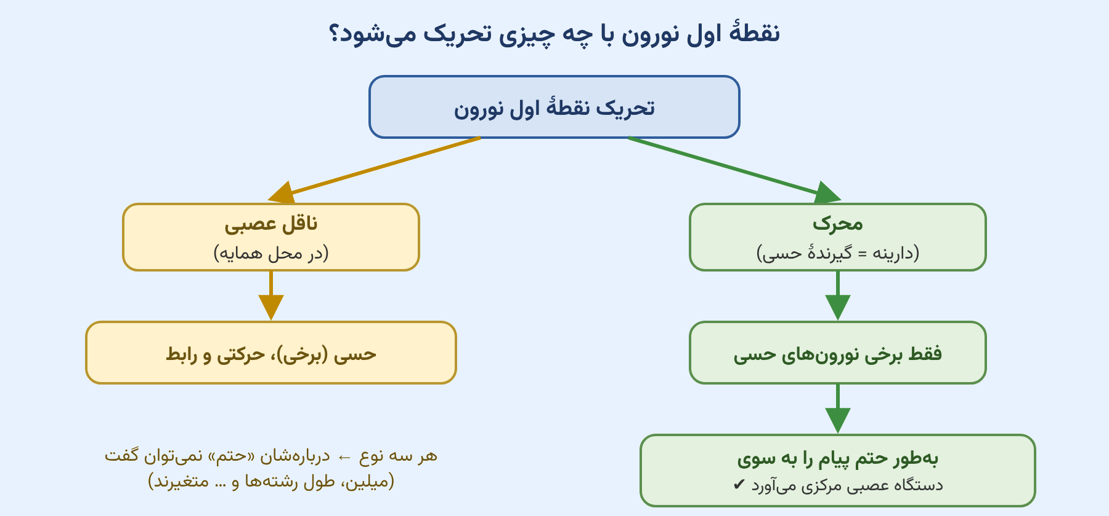
منبع: زیست‌شناسی ۲ (یازدهم) — فصل ۱ (تنظیم عصبی)؛ صفحهٔ ۳ (انواع نورون)، ۷ (همایه) و ۱۶ (دستگاه عصبی محیطی)
۶- کدام مورد بیانگر ویژگی مشترک همهٔ انواع نورون‌ها است؟
۱) پیام را پس از دریافت، همواره به سمت جسم سلولی هدایت می‌کند.
۲) هر نقطهٔ آن همواره تحت تأثیر نقطهٔ قبلی تحریک می‌شود.
۳) انشعابات دندریت، همواره در تشکیل سیناپس شرکت می‌کنند.
۴) پس از هدایت پیام، همواره آن را به یاختهٔ دیگر منتقل می‌کنند.
پاسخ: گزینهٔ ۴
بررسی گزینه‌ها
گزینه | ادعای گزینه | داوری
۱ | پیام را پس از دریافت، همواره به سمت جسم سلولی هدایت می‌کند | ✘ نادرست — اگر پیام در خود جسم یاخته‌ای دریافت شود، نیازی به هدایت به سمت آن نیست.
۲ | هر نقطهٔ آن همواره تحت تأثیر نقطهٔ قبلی تحریک می‌شود | ✘ نادرست — نقطهٔ اول با ناقل عصبی یا محرک تحریک می‌شود، نه با نقطهٔ قبلی.
۳ | انشعابات دندریت، همواره در تشکیل سیناپس شرکت می‌کنند | ✘ نادرست — دارینهٔ نورون‌های حسی‌ای که انتهایش گیرندهٔ حسی است، با محرک تحریک می‌شود و در همایه شرکت نمی‌کند.
۴ | پس از هدایت پیام، همواره آن را به یاختهٔ دیگر منتقل می‌کنند | ✔ درست ← پاسخ — سه عملکرد تولید، هدایت و انتقال پیام در همهٔ نورون‌ها دیده می‌شود.

بررسی گزینهٔ پاسخ: نورون‌ها پیام عصبی را یا دریافت می‌کنند (تولید تحت تأثیر ناقل عصبی) یا تحت تأثیر محرک تولید می‌کنند؛ اما پس از تولید پیام، همواره آن را هدایت و سپس منتقل می‌کنند.
بررسی سایر گزینه‌ها:
۱- دقت کنید دو حالت برای دریافت پیام داریم؛ اگر دریافت پیام در جسم سلولی رخ دهد، دیگر نیازی به عبور از دندریت و حرکت به سمت جسم سلولی نیست.
۲- در نورون‌های رابط و حرکتی، تحریک هر نقطه (به جز نقطهٔ اول) وابسته به تحریک نقطهٔ قبلی است و تحریک نقطهٔ اول نیز وابسته به ناقل عصبی است؛ اما در نورون حسی تحریک نقطهٔ اول می‌تواند وابسته به محرک هم باشد.
۳- در نورون‌های حسی‌ای که انتهای دندریت آن‌ها گیرندهٔ حسی است، تحریک نقطهٔ اول توسط محرک انجام می‌شود و دندریت آن‌ها در سیناپس شرکت نمی‌کند؛ اما در سایر نورون‌ها تحریک با ناقل عصبی در محل سیناپس انجام می‌شود.

جدول و نمودار تکمیلی سؤال ۶ | ویژگی‌های مشترک همهٔ نورون‌ها
۱ جدول جمع‌بندی
عملکرد | توضیح کتاب درسی | در همهٔ نورون‌ها؟
تولید پیام | در پاسخ به محرک پیام عصبی تولید می‌کنند | ✔ (عامل تحریک متفاوت است)
هدایت پیام | پتانسیل عمل نقطه به نقطه در طول یاخته پیش می‌رود | ✔
انتقال پیام | از محل پایانهٔ آسه به یاختهٔ دیگر (عصبی، ماهیچه‌ای یا غده‌ای) | ✔
دریافت پیام در همایه | توسط دارینه یا جسم یاخته‌ای | ✘ (گیرنده‌های حسی با محرک)
۲ نمودار / فلوچارت
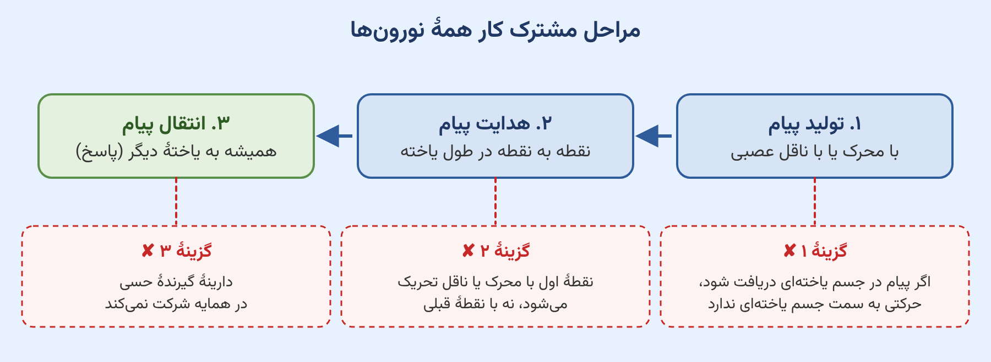
منبع: زیست‌شناسی ۲ (یازدهم) — فصل ۱ (تنظیم عصبی)؛ صفحهٔ ۲ (سه عملکرد نورون)، ۶ (هدایت) و ۷ (انتقال)
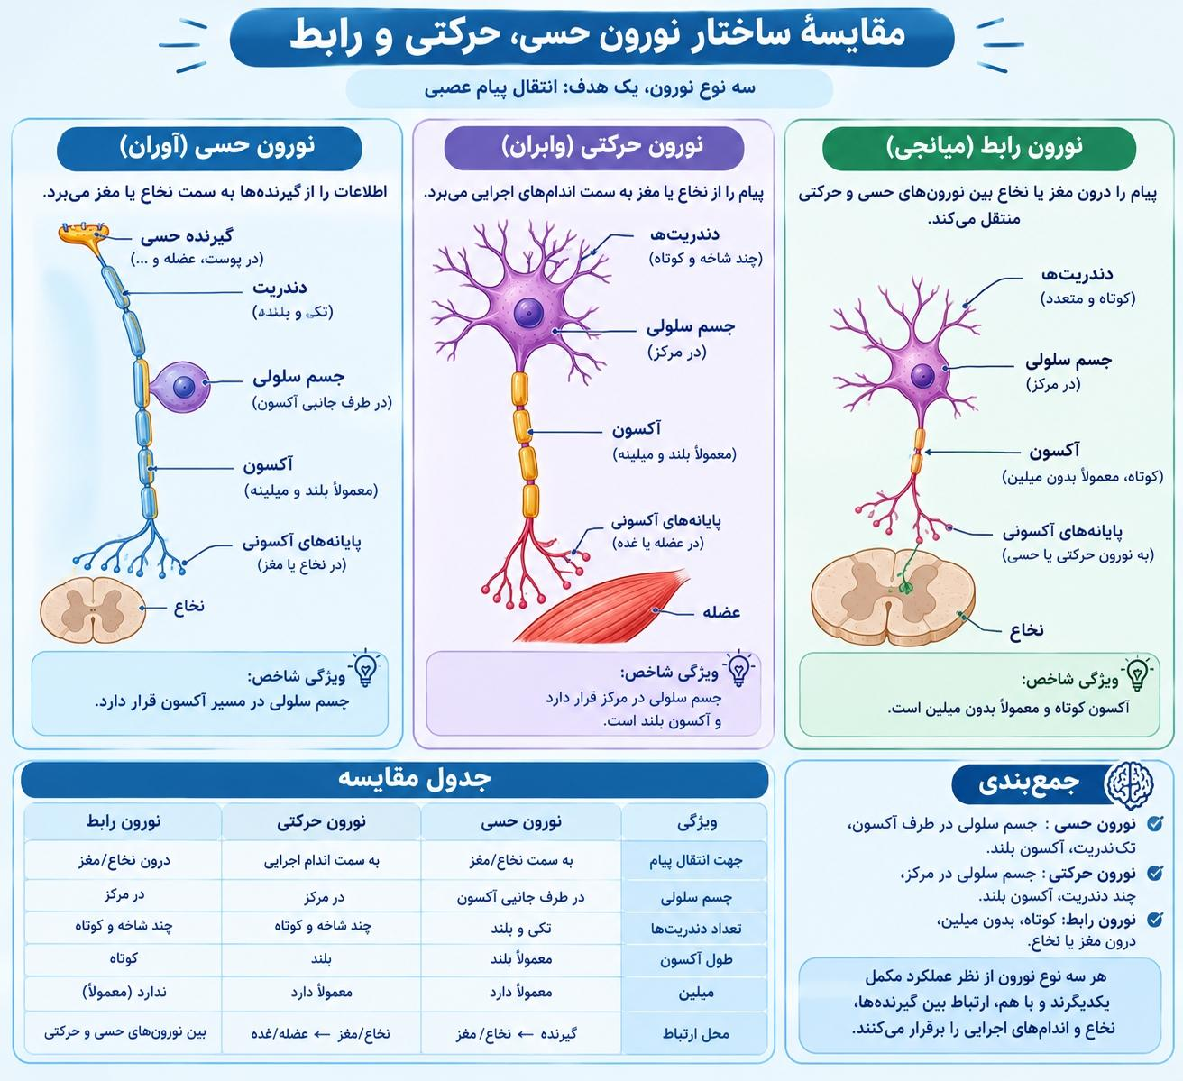
۷- کدام گزینه برای تکمیل عبارت زیر مناسب است؟
«بلافاصله پس از بسته شدن ............... نوع کانال‌های دریچه‌دار در یک نقطهٔ نورون، به‌طور حتم ............... .»
۱) هر دو ـ اختلاف پتانسیل دو سوی غشا بدون تغییر خواهد ماند
۲) هر دو ـ غلظت یون‌های مثبت درون یاخته شروع به کاهش می‌کند
۳) فقط یک ـ حداکثر فعالیت پمپ سدیم ـ پتاسیم مشاهده می‌شود
۴) فقط یک ـ یون پتاسیم در جهت شیب غلظت از یاخته خارج می‌شود
پاسخ: گزینهٔ ۳
بررسی گزینه‌ها
گزینه | ادعای گزینه | داوری
۱ | هر دو ـ اختلاف پتانسیل دو سوی غشا بدون تغییر خواهد ماند | ✘ نادرست — پس از بسته شدن دریچهٔ سدیمی، با باز شدن دریچهٔ پتاسیمی اختلاف پتانسیل تغییر می‌کند؛ فقط پس از بسته شدن پتاسیمی ثابت می‌ماند.
۲ | هر دو ـ غلظت یون‌های مثبت درون یاخته شروع به کاهش می‌کند | ✘ نادرست — پس از بسته شدن دریچهٔ پتاسیمی، پتانسیل ثابت است و غلظت کل یون‌های مثبت درون یاخته تغییری نمی‌کند.
۳ | فقط یک ـ حداکثر فعالیت پمپ سدیم ـ پتاسیم مشاهده می‌شود | ✔ درست ← پاسخ — بلافاصله پس از بسته شدن دریچهٔ پتاسیمی (پایان پتانسیل عمل)، پمپ بیشترین فعالیت را دارد تا غلظت‌ها به حالت آرامش برگردد.
۴ | فقط یک ـ یون پتاسیم در جهت شیب غلظت از یاخته خارج می‌شود | ✘ نادرست — طبق پاسخ‌نامه: خروج پتاسیم از کانال‌های نشتی همیشگی است و پیامد بسته شدن کانال دریچه‌دار نیست.

سؤال چی می‌گه؟ دقت کنید دریچهٔ کانال سدیمی در قله، یعنی مثبت ۳۰، و دریچهٔ کانال پتاسیمی در پایان پتانسیل عمل، یعنی منفی ۷۰، بسته می‌شود.
بررسی گزینهٔ پاسخ: حداکثر فعالیت پمپ سدیم ـ پتاسیم بلافاصله بعد از پتانسیل عمل و بسته شدن دریچهٔ پتاسیمی رخ می‌دهد.
بررسی سایر گزینه‌ها:
۱- بعد از بسته شدن دریچهٔ سدیمی، با باز شدن دریچهٔ پتاسیمی اختلاف پتانسیل دو سوی غشا کاهش می‌یابد؛ اما بعد از بسته شدن دریچهٔ پتاسیمی، اختلاف پتانسیل دو سوی غشا ثابت می‌ماند.
۲- در مرحلهٔ پایین‌روی پتانسیل عمل، بعد از بسته شدن دریچهٔ سدیمی و باز شدن دریچهٔ پتاسیمی، به دلیل خروج پتاسیم غلظت یون‌های مثبت درون سلول کاهش می‌یابد؛ اما بعد از بسته شدن دریچهٔ پتاسیمی، درست است که با فعالیت زیاد پمپ سدیم ـ پتاسیم ممکن است فکر کنیم غلظت یون‌های مثبت در داخل سلول کاهش می‌یابد، اما توجه کنید که اختلاف پتانسیل ثابت است؛ پس غلظت کلی یون‌های مثبت تغییری نمی‌کند.
۴- دقت کنید یون پتاسیم همواره از راه کانال‌های نشتی در جهت شیب غلظت از یاخته خارج می‌شود.

جدول و نمودار تکمیلی سؤال ۷ | کانال‌های دریچه‌دار و پمپ در پتانسیل عمل
۱ جدول جمع‌بندی
رویداد | زمان (روی نمودار) | وضعیت کانال‌ها و پمپ
حالت آرامش | منفی ۷۰ | کانال‌های دریچه‌دار بسته؛ کانال‌های نشتی باز؛ پمپ فعال
باز شدن دریچهٔ سدیمی | آغاز بالارو | ورود سدیم فراوان؛ درون یاخته مثبت‌تر می‌شود
بسته شدن دریچهٔ سدیمی | قله (مثبت ۳۰) | باز شدن دریچهٔ پتاسیمی و خروج پتاسیم
بسته شدن دریچهٔ پتاسیمی | پایان پایین‌رو (منفی ۷۰) | پتانسیل غشا به پتانسیل آرامش برمی‌گردد
فعالیت بیشتر پمپ | بلافاصله پس از پتانسیل عمل | غلظت سدیم و پتاسیم در دو سوی غشا به حالت آرامش برمی‌گردد
۲ نمودار / فلوچارت
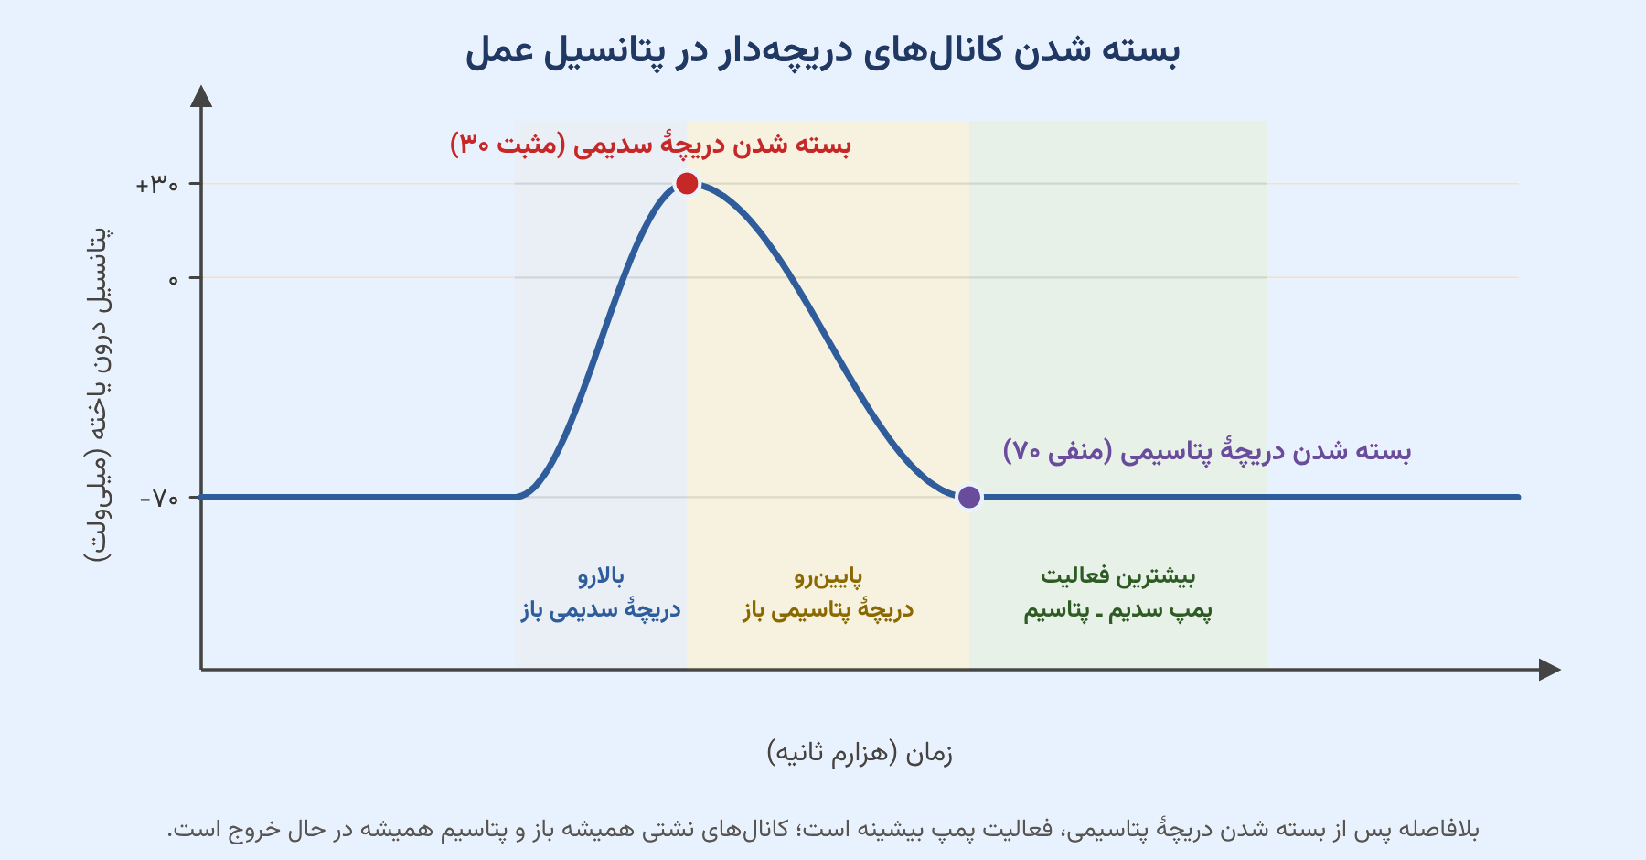
منبع: زیست‌شناسی ۲ (یازدهم) — فصل ۱ (تنظیم عصبی)، گفتار ۱؛ صفحهٔ ۴ و ۵ (شکل ۶)
۸- بر اثر مصرف نوعی ماده، پمپ سدیم ـ پتاسیم در نوعی نورون مهار شده است. در این حالت، رخ دادن چند مورد محتمل است؟
الف: کاهش مصرف ATP
ب: تورم یاخته در پی جذب آب
ج: کاهش قلهٔ پتانسیل عمل بعدی
د: کاهش اختلاف پتانسیل در حالت آرامش
۱) ۱ | ۲) ۲ | ۳) ۳ | ۴) ۴

پاسخ: گزینهٔ ۴
بررسی موارد
مورد | ادعای مورد | داوری
الف | کاهش مصرف ATP | ✔ درست — پمپ سدیم ـ پتاسیم از انرژی ATP استفاده می‌کند و مصرف‌کنندهٔ مهم آن است؛ با مهار پمپ، مصرف ATP کم می‌شود.
ب | تورم یاخته در پی جذب آب | ✔ درست — با توقف خروج سه سدیم به ازای ورود دو پتاسیم، یون‌های مثبت درون یاخته تجمع می‌یابند، فشار اسمزی بالا می‌رود و یاخته با جذب آب متورم می‌شود.
ج | کاهش قلهٔ پتانسیل عمل بعدی | ✔ درست — غلظت یون‌ها پس از پتانسیل عمل به حالت آرامش برنمی‌گردد؛ شیب غلظت کم می‌شود و قلهٔ بعدی پایین‌تر خواهد بود.
د | کاهش اختلاف پتانسیل در حالت آرامش | ✔ درست — پمپ یکی از عوامل ایجاد اختلاف پتانسیل منفی ۷۰ است؛ با مهار آن اندازهٔ این اختلاف کمتر می‌شود.
تعداد موارد محتمل: ۴ مورد ← گزینهٔ ۴

همهٔ موارد به‌درستی بیان شده‌اند.
سؤال چی می‌گه؟ با مهار پمپ سدیم ـ پتاسیم، در انتهای پتانسیل عمل غلظت یون‌ها به حالت آرامش برنمی‌گردد و همچنین در حالت آرامش هم در حفظ اختلاف پتانسیل کمی به مشکل می‌خوریم.
بررسی موارد درست:
الف- پمپ سدیم ـ پتاسیم منبع مهمی برای مصرف ATP در سلول عصبی است و وقتی مهار شود، مقدار مصرف این ماده به میزان قابل توجهی کاهش می‌یابد.
ب- با از کار افتادن پمپ، شاهد تجمع بیشتر یون‌های مثبت در داخل یاخته هستیم که موجب افزایش فشار اسمزی و جذب آب می‌شود و در نتیجهٔ جذب آب، یاخته متورم می‌شود.
ج- چون در پایان پتانسیل عمل اختلاف غلظت یون‌ها به حالت اولیه برنگشته، شیب غلظت کمتر شده و در نتیجه با باز شدن کانال‌های دریچه‌دار، سرعت و مقدار تبادل یون‌ها کمتر از قبل و قله هم پایین‌تر از قبل خواهد بود.
د- همان‌طور که در توضیح سؤال هم گفتیم، پمپ یکی از عوامل ایجاد اختلاف پتانسیل منفی ۷۰ در حالت آرامش است و مهار آن باعث کاهش اندازهٔ این اختلاف به کمتر از ۷۰ می‌شود.
حواستون باشه: در مقایسهٔ اختلاف پتانسیل، منفی یا مثبت بودن آن مهم نیست و مقدار (اندازهٔ) آن مهم است.
جدول و نمودار تکمیلی سؤال ۸ | پیامدهای مهار پمپ سدیم ـ پتاسیم
۱ جدول جمع‌بندی
پروتئین غشا | روش عبور | یون‌ها | مصرف ATP
کانال نشتی | انتشار تسهیل‌شده | خروج پتاسیم بیشتر از ورود سدیم (نفوذپذیری بیشتر به پتاسیم) | ✘
پمپ سدیم ـ پتاسیم | انتقال فعال | در هر بار فعالیت: ۳ سدیم خارج و ۲ پتاسیم وارد | ✔
کانال دریچه‌دار سدیمی | انتشار تسهیل‌شده | ورود سدیم در مرحلهٔ بالارو | ✘
کانال دریچه‌دار پتاسیمی | انتشار تسهیل‌شده | خروج پتاسیم در مرحلهٔ پایین‌رو | ✘
۲ نمودار / فلوچارت
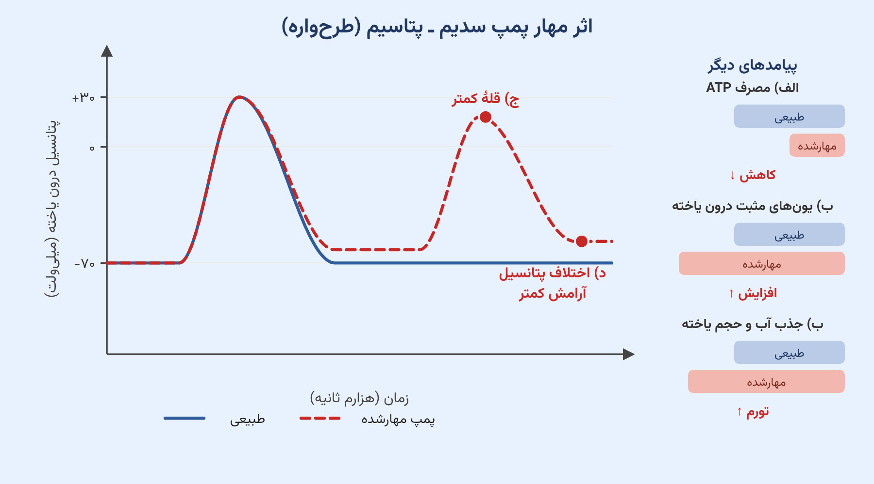
منبع: زیست‌شناسی ۲ (یازدهم) — فصل ۱ (تنظیم عصبی)، گفتار ۱؛ صفحهٔ ۴ (شکل ۵) و ۵
۹- پس از تحریک یک نورون در یک نقطه، تا زمانی که این نقطه مجدداً تحریک شود، کدام اتفاق قبل از سایرین رخ می‌دهد؟
۱) کمترین میزان عبور یون‌ها از غشا
۲) بیشترین غلظت سدیم داخل سلول
۳) کمترین غلظت پتاسیم داخل سلول
۴) بیشترین میزان نفوذپذیری غشا به پتاسیم
پاسخ: گزینهٔ ۱
بررسی گزینه‌ها
گزینه | ادعای گزینه | داوری
۱ | کمترین میزان عبور یون‌ها از غشا | ✔ درست ← پاسخ — در قله (مثبت ۳۰) کانال‌های دریچه‌دار بسته‌اند، پمپ در بیشترین فعالیت نیست و اختلاف غلظت یون‌ها کمتر از آرامش است؛ این زودتر از بقیه رخ می‌دهد.
۲ | بیشترین غلظت سدیم داخل سلول | ✘ نادرست — در پایان پتانسیل عمل رخ می‌دهد (ورود سدیم در بالارو و ادامهٔ ورود از کانال نشتی در پایین‌رو).
۳ | کمترین غلظت پتاسیم داخل سلول | ✘ نادرست — در پایان پتانسیل عمل و پس از خروج پتاسیم از کانال‌های دریچه‌دار در پایین‌رو رخ می‌دهد.
۴ | بیشترین میزان نفوذپذیری غشا به پتاسیم | ✘ نادرست — در مرحلهٔ پایین‌رو (باز بودن دریچهٔ پتاسیمی) و پس از قله رخ می‌دهد.

سؤال چی می‌گه؟ گزینه‌ها به ترتیب قله (مثبت ۳۰)، انتهای پتانسیل عمل، انتهای پتانسیل عمل و مرحلهٔ پایین‌روی پتانسیل عمل را نشان می‌دهند که گزینهٔ ۱ زودتر از سایرین رخ می‌دهد.
بررسی گزینهٔ پاسخ: زمانی کمترین مقدار عبور یون‌ها را داریم که کانال‌های دریچه‌دار بسته باشند و حداکثر فعالیت پمپ هم نباشد؛ همچنین تفاوت غلظت یون سدیم یا پتاسیم هم کمتر از حالت آرامش باشد. این اتفاق در قله می‌افتد.
بررسی سایر گزینه‌ها:
۲- بیشترین غلظت سدیم در داخل سلول در انتهای پتانسیل عمل رخ می‌دهد؛ زیرا در مرحلهٔ بالارو فعالیت کانال دریچه‌دار سدیمی و در مرحلهٔ پایین‌رو هم فعالیت کانال نشتی سدیم باعث افزایش غلظت سدیم درون سلول می‌شوند.
۳- کمترین غلظت پتاسیم هم به خاطر فعالیت کانال دریچه‌دار پتاسیمی در مرحلهٔ پایین‌رو، در انتهای پتانسیل عمل مشاهده می‌شود.
۴- به‌طور کلی نفوذپذیری غشا به پتاسیم بیشتر از سدیم است. در مرحلهٔ پایین‌رو هم با فعالیت کانال دریچه‌دار پتاسیمی، این تفاوت بیشتر هم می‌شود.

جدول و نمودار تکمیلی سؤال ۹ | ترتیب رویدادها در پتانسیل عمل
۱ جدول جمع‌بندی
لحظه | پتانسیل | رویداد مربوط به گزینه‌ها
قله | مثبت ۳۰ | کمترین عبور یون‌ها (گزینهٔ ۱)
مرحلهٔ پایین‌رو | از مثبت ۳۰ تا منفی ۷۰ | بیشترین نفوذپذیری به پتاسیم (گزینهٔ ۴)
پایان پتانسیل عمل | منفی ۷۰ | بیشترین سدیم و کمترین پتاسیم درون یاخته (گزینه‌های ۲ و ۳)
پس از پتانسیل عمل | منفی ۷۰ | فعالیت بیشتر پمپ و بازگشت غلظت‌ها به حالت آرامش
۲ نمودار / فلوچارت
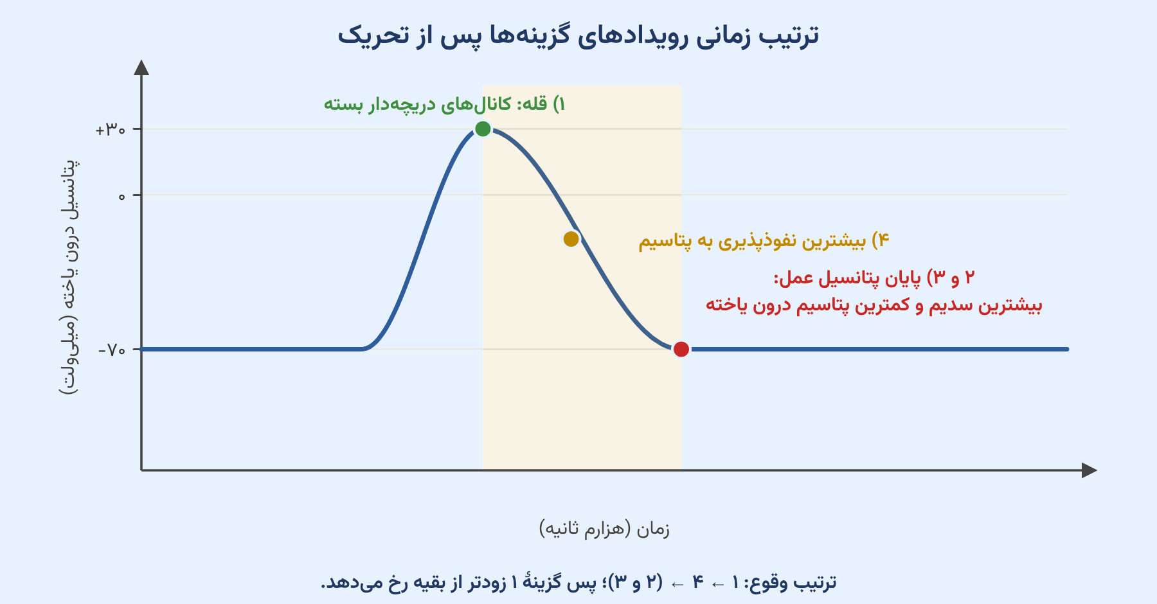
منبع: زیست‌شناسی ۲ (یازدهم) — فصل ۱ (تنظیم عصبی)، گفتار ۱؛ صفحهٔ ۵ (شکل ۶)
۱۰- در یک نقطه از نورون، میزان عبور یون سدیم از غشا نسبت به قبل افزایش یافته است. کدام مورد در ارتباط با این لحظه، به‌طور حتم درست است؟
۱) کانال دریچه‌دار سدیمی باز است.
۲) پتانسیل درون یاخته در حال کاهش است.
۳) نفوذپذیری یاخته به یون پتاسیم بیشتر از سدیم است.
۴) مقدار یون سدیم، در داخل یاخته کمتر از خارج آن است.
پاسخ: گزینهٔ ۴
بررسی گزینه‌ها
گزینه | ادعای گزینه | داوری
۱ | کانال دریچه‌دار سدیمی باز است | ✘ نادرست — افزایش عبور سدیم ممکن است بلافاصله پس از پتانسیل عمل و به دلیل فعالیت بیشتر پمپ باشد؛ دریچهٔ سدیمی فقط در بالارو باز است.
۲ | پتانسیل درون یاخته در حال کاهش است | ✘ نادرست — در بالارو پتانسیل در حال افزایش و پس از پتانسیل عمل ثابت است.
۳ | نفوذپذیری یاخته به یون پتاسیم بیشتر از سدیم است | ✘ نادرست — در مرحلهٔ بالارو (باز بودن دریچهٔ سدیمی) نفوذپذیری به سدیم بیشتر است.
۴ | مقدار یون سدیم، در داخل یاخته کمتر از خارج آن است | ✔ درست ← پاسخ — در همهٔ لحظه‌ها مقدار سدیم بیرون یاختهٔ عصبی زنده از داخل آن بیشتر است.

سؤال چی می‌گه؟ دقت کنید علاوه بر مرحلهٔ بالاروی پتانسیل عمل، که به دلیل باز شدن کانال دریچه‌دار سدیمی عبور سدیم افزایش می‌یابد، بلافاصله پس از پتانسیل عمل هم با افزایش فعالیت پمپ سدیم ـ پتاسیم، میزان عبور یون سدیم از غشا افزایش می‌یابد.
بررسی گزینهٔ پاسخ: همواره و در هر لحظه، مقدار یون سدیم در خارج یاختهٔ عصبی بیشتر از داخل آن است.
بررسی سایر گزینه‌ها:
۱- باز بودن کانال دریچه‌دار سدیمی فقط در مرحلهٔ بالاروی پتانسیل عمل رخ می‌دهد.
۲- در مرحلهٔ بالارو پتانسیل درون یاخته در حال افزایش است و در حالت آرامش هم پتانسیل ثابت است.
۳- نفوذپذیری غشا به پتاسیم همواره بیشتر از سدیم است، به جز در مرحلهٔ بالارو که به دلیل باز شدن کانال دریچه‌دار سدیمی برعکس می‌شود.

جدول و نمودار تکمیلی سؤال ۱۰ | افزایش عبور سدیم از غشای نورون
۱ جدول جمع‌بندی
حالت | علت افزایش عبور سدیم | پتانسیل درون یاخته | نفوذپذیری بیشتر به
مرحلهٔ بالارو | باز شدن کانال دریچه‌دار سدیمی و ورود سدیم | در حال افزایش | سدیم
بلافاصله پس از پتانسیل عمل | فعالیت بیشتر پمپ سدیم ـ پتاسیم (خروج سدیم) | ثابت (منفی ۷۰) | پتاسیم
در حالت آرامش، مقدار یون‌های سدیم در بیرون یاختهٔ عصبی زنده از داخل آن بیشتر و مقدار پتاسیم درون یاخته از بیرون آن بیشتر است.
۲ نمودار / فلوچارت
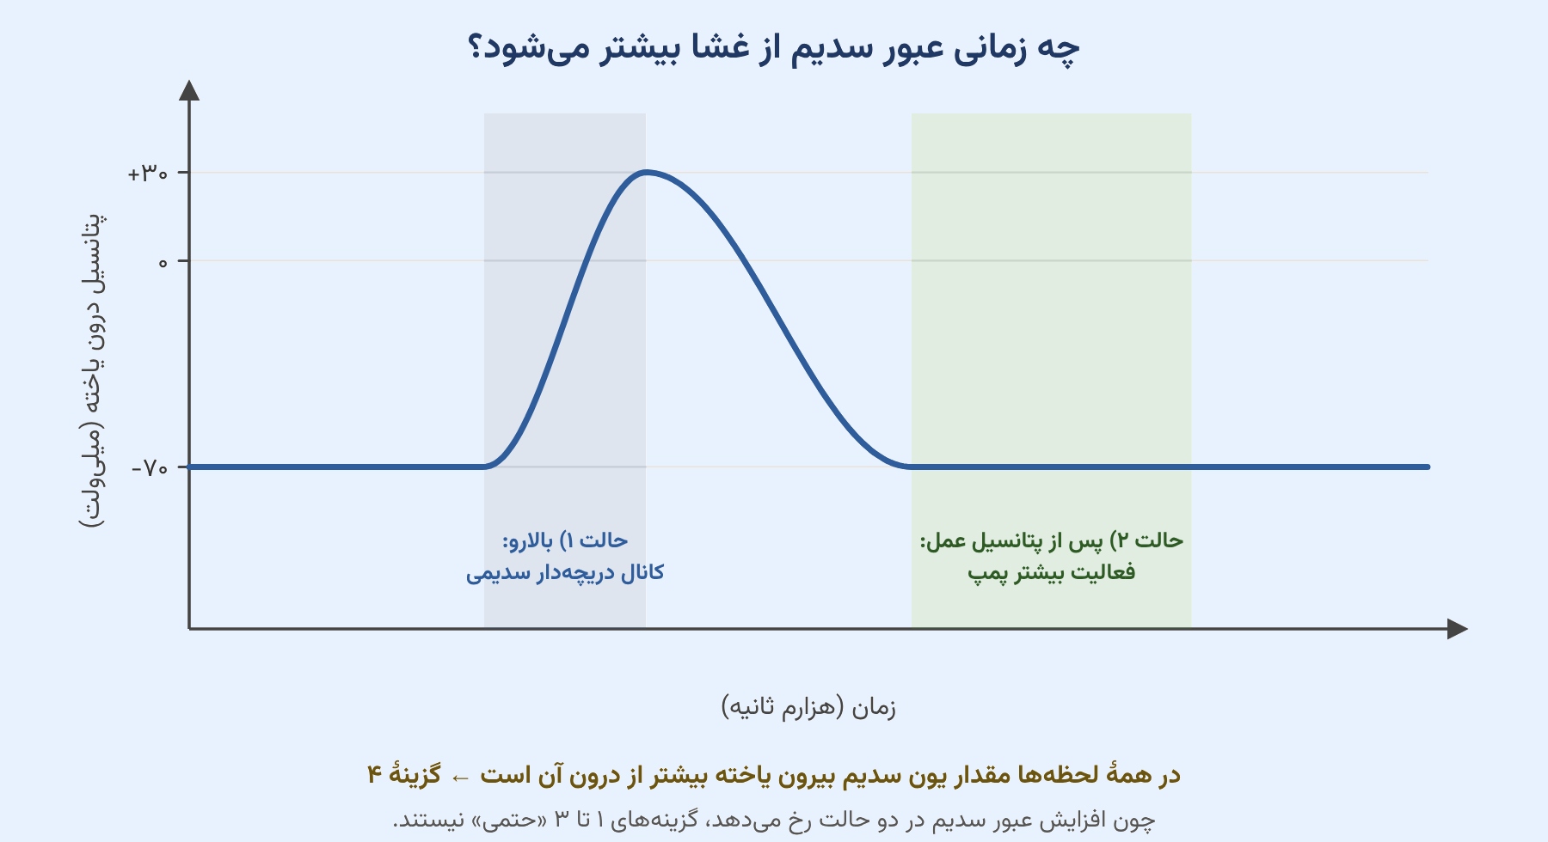
منبع: زیست‌شناسی ۲ (یازدهم) — فصل ۱ (تنظیم عصبی)، گفتار ۱؛ صفحهٔ ۴ و ۵
۱۱- کدام گزینه برای تکمیل عبارت زیر مناسب است؟
«هنگامی که نفوذپذیری غشا نسبت به یون .............. بیشتر از دیگری است، به‌طور حتم ............. .»
۱) پتاسیم ـ یون پتاسیم در جهت شیب غلظت به یاخته وارد می‌شود
۲) سدیم ـ اختلاف غلظت یون‌های مثبت در حال کاهش است
۳) سدیم ـ دریچهٔ نوعی کانال به سمت خارج باز است
۴) پتاسیم ـ هر دو کانال دریچه‌دار بسته‌اند
پاسخ: گزینهٔ ۳
بررسی گزینه‌ها
گزینه | ادعای گزینه | داوری
۱ | پتاسیم ـ یون پتاسیم در جهت شیب غلظت به یاخته وارد می‌شود | ✘ نادرست — پتاسیم در جهت شیب غلظت از یاخته خارج می‌شود؛ ورود آن فقط با پمپ و در خلاف جهت شیب است.
۲ | سدیم ـ اختلاف غلظت یون‌های مثبت در حال کاهش است | ✘ نادرست — در بالارو ابتدا اختلاف کم می‌شود تا پتانسیل به صفر برسد؛ پس از آن یون‌های مثبت درون بیشتر شده و اختلاف افزایش می‌یابد.
۳ | سدیم ـ دریچهٔ نوعی کانال به سمت خارج باز است | ✔ درست ← پاسخ — نفوذپذیری به سدیم فقط در بالارو بیشتر است؛ در این مرحله دریچهٔ کانال دریچه‌دار سدیمی (که به سمت خارج باز می‌شود) باز است.
۴ | پتاسیم ـ هر دو کانال دریچه‌دار بسته‌اند | ✘ نادرست — در مرحلهٔ پایین‌رو هم نفوذپذیری به پتاسیم بیشتر است، ولی دریچهٔ پتاسیمی باز است.

سؤال چی می‌گه؟ همان‌طور که می‌دانیم، نفوذپذیری غشا در حالت آرامش نسبت به پتاسیم بیشتر است. در مرحلهٔ پایین‌رو با باز شدن کانال دریچه‌دار پتاسیمی، اختلاف نفوذپذیری به بیشترین مقدار خود می‌رسد؛ اما در مرحلهٔ بالارو با باز شدن کانال دریچه‌دار سدیمی، نفوذپذیری به سدیم کمی بیشتر از پتاسیم می‌شود و کمترین مقدار اختلاف نفوذپذیری را می‌بینیم.
بررسی گزینهٔ پاسخ: در مرحلهٔ بالارو، کانال دریچه‌دار سدیمی باز است.
حواستون باشه: دریچهٔ کانال دریچه‌دار سدیمی برای آغاز فعالیت خود به سمت خارج و دریچهٔ کانال دریچه‌دار پتاسیمی برای باز شدن به سمت داخل باز می‌شود.
بررسی سایر گزینه‌ها:
۱- یون پتاسیم توسط کانال نشتی و همواره در جهت شیب غلظت از یاخته خارج می‌شود.
۲- در حالت آرامش، یون‌های مثبت در خارج یاخته بیشترند. در مرحلهٔ بالارو اختلاف غلظت یون‌ها شروع به کاهش می‌کند تا اختلاف پتانسیل به صفر برسد؛ از این به بعد غلظت یون‌های مثبت در داخل بیشتر است و اختلاف غلظت در حال افزایش است.
۴- کانال‌های دریچه‌دار در قله و حالت آرامش هر دو بسته‌اند و در مرحلهٔ پایین‌رو کانال پتاسیمی باز است.

جدول و نمودار تکمیلی سؤال ۱۱ | نفوذپذیری غشا به سدیم و پتاسیم
۱ جدول جمع‌بندی
مرحله | نفوذپذیری بیشتر به | کانال‌های دریچه‌دار | اختلاف نفوذپذیری
آرامش | پتاسیم | هر دو بسته | زیاد
بالارو | سدیم | سدیمی باز (دریچه به سمت خارج) | کمترین
قله | پتاسیم | سدیمی بسته می‌شود، پتاسیمی باز می‌شود | رو به افزایش
پایین‌رو | پتاسیم | پتاسیمی باز (دریچه به سمت داخل) | بیشترین
۲ نمودار / فلوچارت
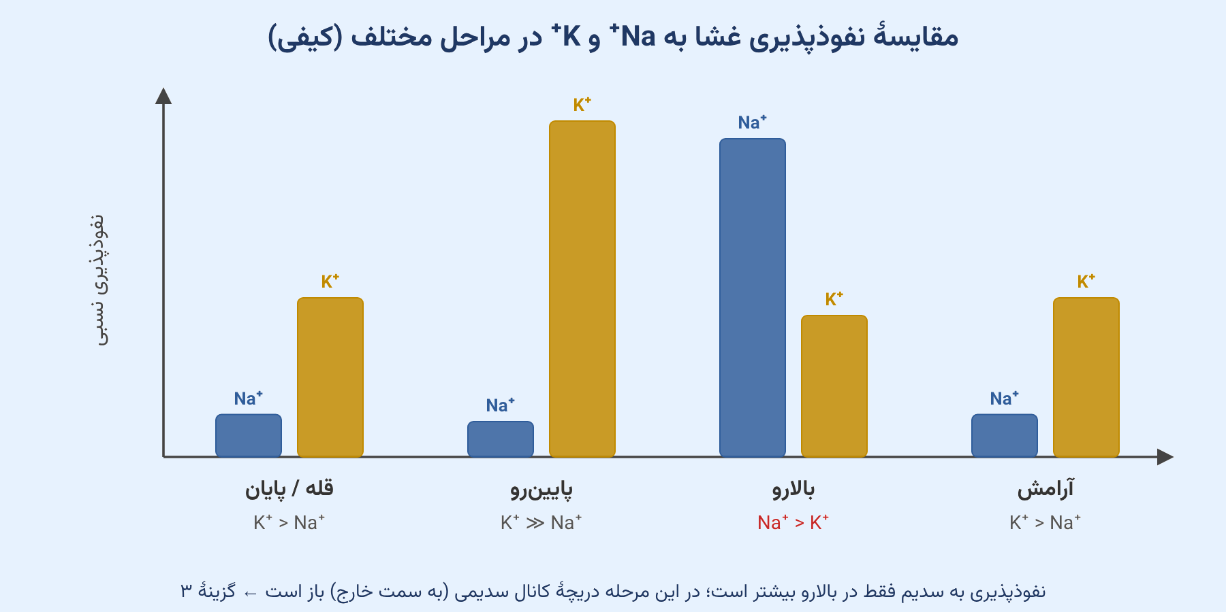
منبع: زیست‌شناسی ۲ (یازدهم) — فصل ۱ (تنظیم عصبی)، گفتار ۱؛ صفحهٔ ۴ و ۵ (شکل ۶)
۱۲- در صورت از کار افتادن کانال دریچه‌دار سدیمی، ثبت شدن کدام‌یک از نمودارهای زیر محتمل خواهد بود؟
۱)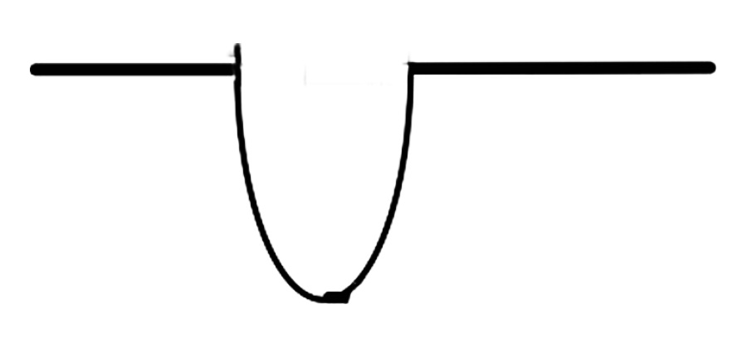 | ۲)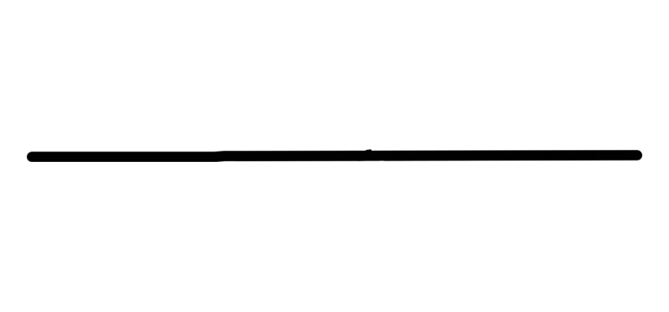 | ۳)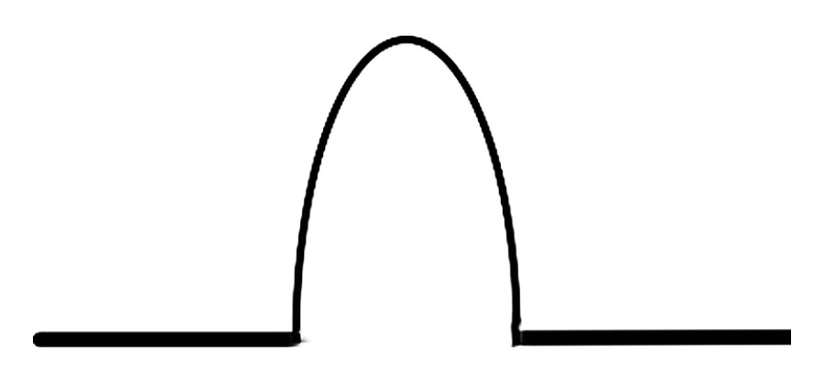 | ۴)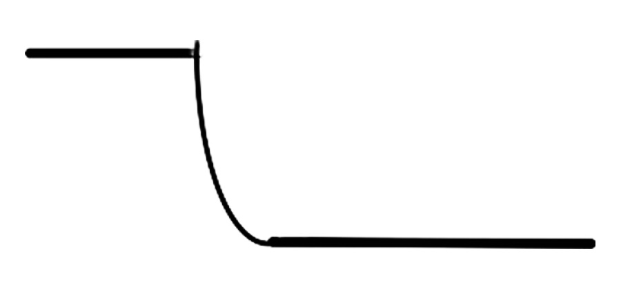

پاسخ: گزینهٔ ۲
بررسی گزینه‌ها
گزینه | ادعای گزینه | داوری
۱ | نمودار ۱: افت پتانسیل و بازگشت (فرورفتگی رو به پایین) | ✘ نادرست — بدون ورود سدیم، تحریک هیچ تغییری در پتانسیل ایجاد نمی‌کند؛ نه افزایش و نه کاهش.
۲ | نمودار ۲: خط صاف و بدون تغییر | ✔ درست ← پاسخ — سدیم وارد نمی‌شود، پس پتانسیل در منفی ۷۰ می‌ماند و کانال دریچه‌دار پتاسیمی هم باز نمی‌شود.
۳ | نمودار ۳: پتانسیل عمل (بالا رفتن و بازگشت) | ✘ نادرست — بالا رفتن پتانسیل به ورود سدیم از کانال‌های دریچه‌دار سدیمی نیاز دارد.
۴ | نمودار ۴: افت پتانسیل و ثابت ماندن در سطح پایین‌تر | ✘ نادرست — بدون تغییر در عبور یون‌ها، پتانسیل غشا تغییری نمی‌کند.

وقتی کانال دریچه‌دار سدیمی از کار بیفتد، در پی تحریک نورون اختلاف پتانسیل دو سوی غشا تغییری نمی‌کند و در منفی ۷۰ می‌ماند. همچنین چون اختلاف پتانسیل تغییری نکرده، کانال دریچه‌دار پتاسیمی نیز باز نمی‌شود و پتانسیل همچنان در منفی ۷۰ باقی می‌ماند.
نکته: دقت کنید باز شدن کانال دریچه‌دار پتاسیمی نیازمند مثبت شدن اختلاف پتانسیل دو سوی غشا است.

جدول و نمودار تکمیلی سؤال ۱۲ | از کار افتادن کانال دریچه‌دار سدیمی
۱ جدول جمع‌بندی
وضعیت | پس از تحریک | کانال دریچه‌دار پتاسیمی | نمودار ثبت‌شده
کانال سدیمی سالم | ورود سدیم ← درون یاخته مثبت‌تر (تا مثبت ۳۰) | باز می‌شود؛ خروج پتاسیم | پتانسیل عمل کامل
کانال سدیمی از کار افتاده | سدیم وارد نمی‌شود؛ پتانسیل تغییر نمی‌کند | باز نمی‌شود | خط صاف در منفی ۷۰
بی‌حس‌کنندهٔ موضعی | از باز شدن کانال‌های دریچه‌دار سدیمی جلوگیری می‌کند | — | هدایت پیام انجام نمی‌شود
۲ نمودار / فلوچارت
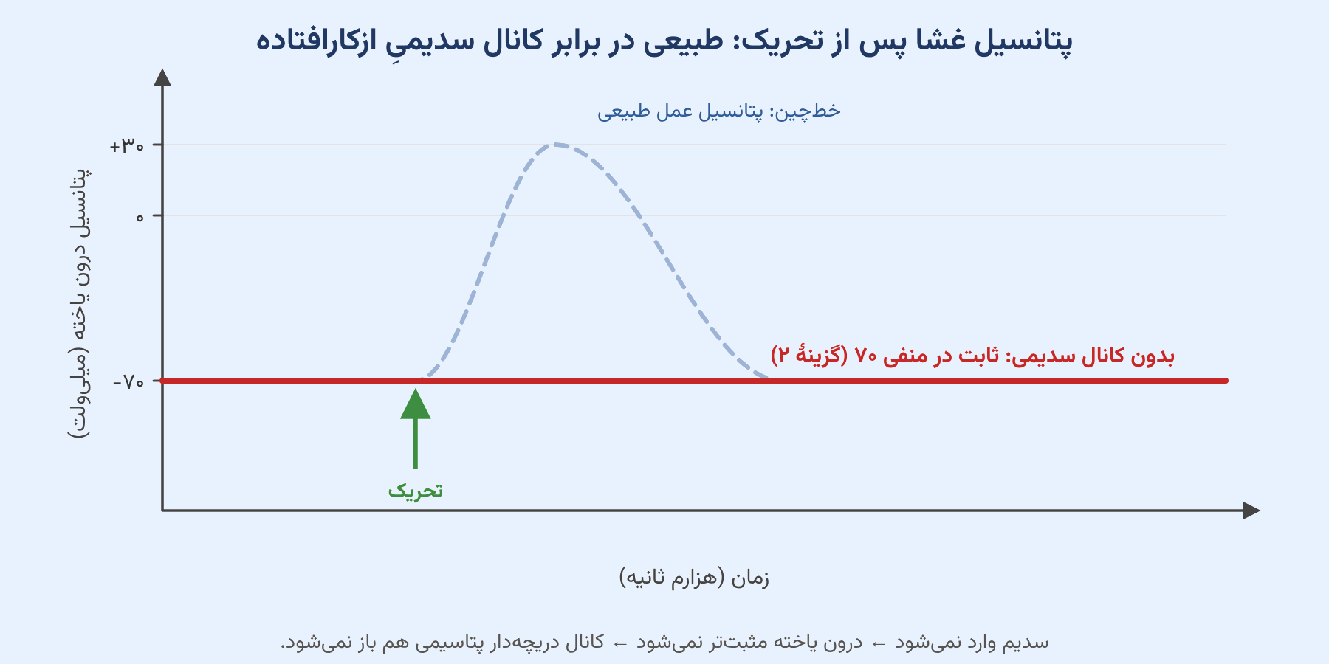
منبع: زیست‌شناسی ۲ (یازدهم) — فصل ۱ (تنظیم عصبی)، گفتار ۱؛ صفحهٔ ۵ (شکل ۶) و ۷ (بی‌حس‌کننده‌های موضعی)
۱۳- مطابق با شکل زیر کدام مورد درست است؟
۱) اگر نقطهٔ ۱ به جسم سلولی نزدیک‌تر باشد، شکل بخشی از دندریت را نشان می‌دهد.  ۲) در نقطهٔ ۴، حداکثر فعالیت پمپ سدیم ـ پتاسیم در پتانسیل عمل مشاهده می‌شود.  ۳) در نقطهٔ ۳، یون سدیم نمی‌تواند وارد یاخته شود.  ۴) پایانهٔ آکسون می‌تواند در مجاورت نقطهٔ ۴ باشد. | 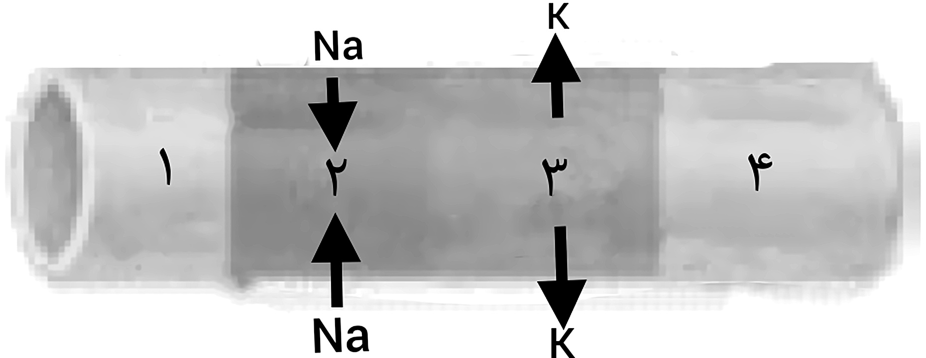
پاسخ: گزینهٔ ۱
بررسی گزینه‌ها
گزینه | ادعای گزینه | داوری
۱ | اگر نقطهٔ ۱ به جسم سلولی نزدیک‌تر باشد، شکل بخشی از دندریت را نشان می‌دهد | ✔ درست ← پاسخ — نقطهٔ ۲ در بالارو و نقطهٔ ۳ در پایین‌رو است؛ پس پیام از ۳ به سوی ۲ و ۱ می‌رود. اگر ۱ نزدیک جسم یاخته‌ای باشد، پیام به سوی جسم یاخته‌ای می‌رود و رشته دارینه است.
۲ | در نقطهٔ ۴، حداکثر فعالیت پمپ سدیم ـ پتاسیم در پتانسیل عمل مشاهده می‌شود | ✘ نادرست — پتانسیل عمل نقطهٔ ۴ پایان یافته است؛ بیشترین فعالیت پمپ بلافاصله پس از پتانسیل عمل است، نه در حین آن.
۳ | در نقطهٔ ۳، یون سدیم نمی‌تواند وارد یاخته شود | ✘ نادرست — سدیم در همهٔ نقاط از راه کانال‌های نشتی در جهت شیب غلظت وارد یاخته می‌شود.
۴ | پایانهٔ آکسون می‌تواند در مجاورت نقطهٔ ۴ باشد | ✘ نادرست — جهت هدایت از ۳ به ۲ است؛ اگر رشته آسه باشد، پایانهٔ آن باید در سمت نقطهٔ ۱ باشد، نه ۴.

سؤال چی می‌گه؟ شکل بخشی از نورون بدون میلین را نشان می‌دهد که نقطهٔ ۲ در مرحلهٔ بالارو و نقطهٔ ۳ در مرحلهٔ پایین‌رو است؛ پس جهت هدایت از ۳ به ۲ است.
بررسی گزینهٔ پاسخ: وقتی نقطهٔ ۱ نزدیک جسم سلولی باشد، یعنی رشته دارد پیام را به جسم سلولی نزدیک می‌کند؛ پس یک دندریت است.
بررسی سایر گزینه‌ها:
۲- نقطهٔ ۴ پیش از نقطهٔ پایین‌رو است؛ پس در حداکثر فعالیت پمپ، یعنی بلافاصله بعد از پتانسیل عمل است، نه در حین پتانسیل عمل.
۳- همواره در هر نقطه، سدیم از طریق کانال نشتی در جهت شیب غلظت وارد یاخته می‌شود.
۴- چون جهت هدایت از ۳ به ۲ است، اگر رشته آکسون باشد، انتهای آکسون (پایانهٔ آکسون) باید در مجاورت بخش ۱ باشد، نه ۴.
جدول و نمودار تکمیلی سؤال ۱۳ | هدایت پیام در رشتهٔ بدون میلین
۱ جدول جمع‌بندی
نقطه | وضعیت | توضیح
۱ | هنوز تحریک نشده (آرامش) | پیام در ادامه به این نقطه می‌رسد
۲ | مرحلهٔ بالارو | دریچهٔ سدیمی باز؛ ورود سدیم
۳ | مرحلهٔ پایین‌رو | دریچهٔ پتاسیمی باز؛ خروج پتاسیم
۴ | پس از پتانسیل عمل | بیشترین فعالیت پمپ سدیم ـ پتاسیم
جهت هدایت | از ۳ به ۲ (به سوی ۱) | در رشتهٔ بدون میلین، پیام نقطه به نقطه پیش می‌رود
۲ نمودار / فلوچارت
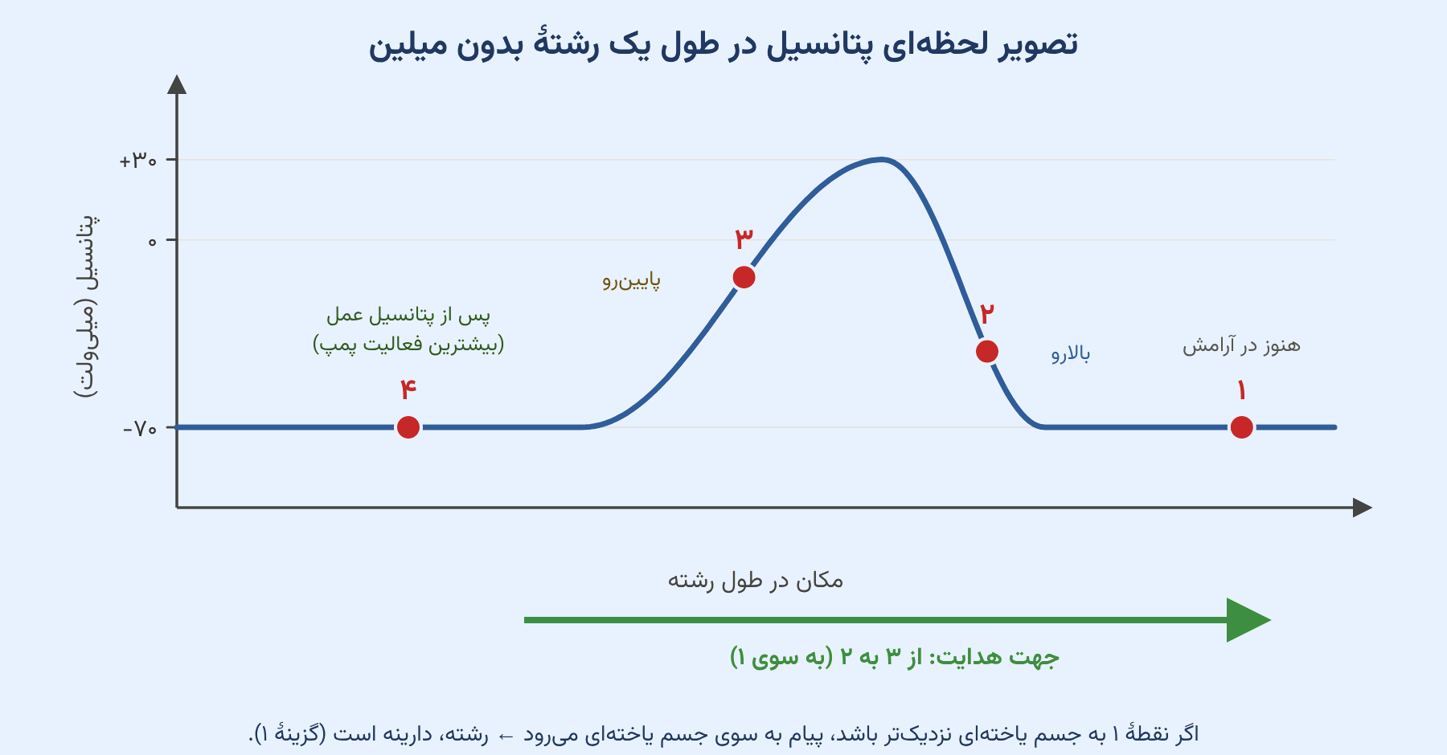
منبع: زیست‌شناسی ۲ (یازدهم) — فصل ۱ (تنظیم عصبی)، گفتار ۱؛ صفحهٔ ۵ و ۶ (شکل‌های ۶ و ۷)

۱۴- در رابطه با انتقال پیام عصبی، چند مورد بدون نیاز به مصرف ATP رخ می‌دهد؟
الف: ترشح ناقل عصبی
ب: ورود ناقل عصبی به نورون
ج: حرکت ناقل عصبی در فضای سیناپسی
د: تغییر نفوذپذیری غشای یاختهٔ پس‌سیناپسی
۱) ۱ | ۲) ۲ | ۳) ۳ | ۴) ۴

پاسخ: گزینهٔ ۲
بررسی موارد
مورد | ادعای مورد | داوری
الف | ترشح ناقل عصبی | ✘ نادرست — ترشح ناقل با برون‌رانی انجام می‌شود که به انرژی (ATP) نیاز دارد.
ب | ورود ناقل عصبی به نورون | ✘ نادرست — جذب دوبارهٔ ناقل به یاختهٔ پیش‌همایه‌ای (با درون‌بری) به انرژی نیاز دارد.
ج | حرکت ناقل عصبی در فضای سیناپسی | ✔ درست — ناقل با انتشار در فضای همایه‌ای حرکت می‌کند و انرژی یاخته مصرف نمی‌شود.
د | تغییر نفوذپذیری غشای یاختهٔ پس‌سیناپسی | ✔ درست — اتصال ناقل به گیرنده (که کانال است) آن را باز می‌کند و عبور یون‌ها با انتشار تسهیل‌شده است؛ ATP لازم نیست.
تعداد مواردی که به ATP نیاز ندارند: ۲ مورد (ج و د) ← گزینهٔ ۲

موارد «ج» و «د» درست هستند.
بررسی همهٔ موارد:
دقت کنید مراحل انتقال پیام عصبی به صورت زیر است:
- تولید ناقل عصبی در جسم سلولی
- ذخیره در ریزکیسه و هدایت ریزکیسه به پایانهٔ آکسون
- رسیدن پیام به پایانه و برون‌رانی ناقل
- حرکت ناقل در فضای سیناپسی و رسیدن به یاختهٔ پس‌سیناپسی
- باز شدن کانال دریچه‌دار و تغییر نفوذپذیری غشا
- عبور یون‌ها از غشا و تغییر پتانسیل غشا
- تخلیهٔ فضای سیناپسی از ناقل‌های باقی‌مانده با درون‌بری و تجزیه
در این مراحل دقت کنید هدایت ریزکیسه در طول رشتهٔ عصبی، حرکت ناقل در فضای سیناپسی و فعالیت و باز شدن کانال دریچه‌دار (چون با انتشار تسهیل‌شده است) بدون نیاز به مصرف انرژی یاخته صورت می‌گیرند.
جدول و نمودار تکمیلی سؤال ۱۴ | انتقال پیام در همایه و مصرف انرژی
۱ جدول جمع‌بندی
مرحله | روش | مصرف ATP
ترشح ناقل از پایانهٔ آسه | برون‌رانی ریزکیسه‌ها | ✔
حرکت ناقل در فضای همایه‌ای | انتشار | ✘
اتصال ناقل به گیرنده و باز شدن کانال | تغییر شکل پروتئین گیرنده | ✘
عبور یون‌ها از کانال گیرنده | انتشار تسهیل‌شده | ✘
جذب دوبارهٔ ناقل به یاختهٔ پیش‌همایه‌ای | درون‌بری | ✔
۲ نمودار / فلوچارت
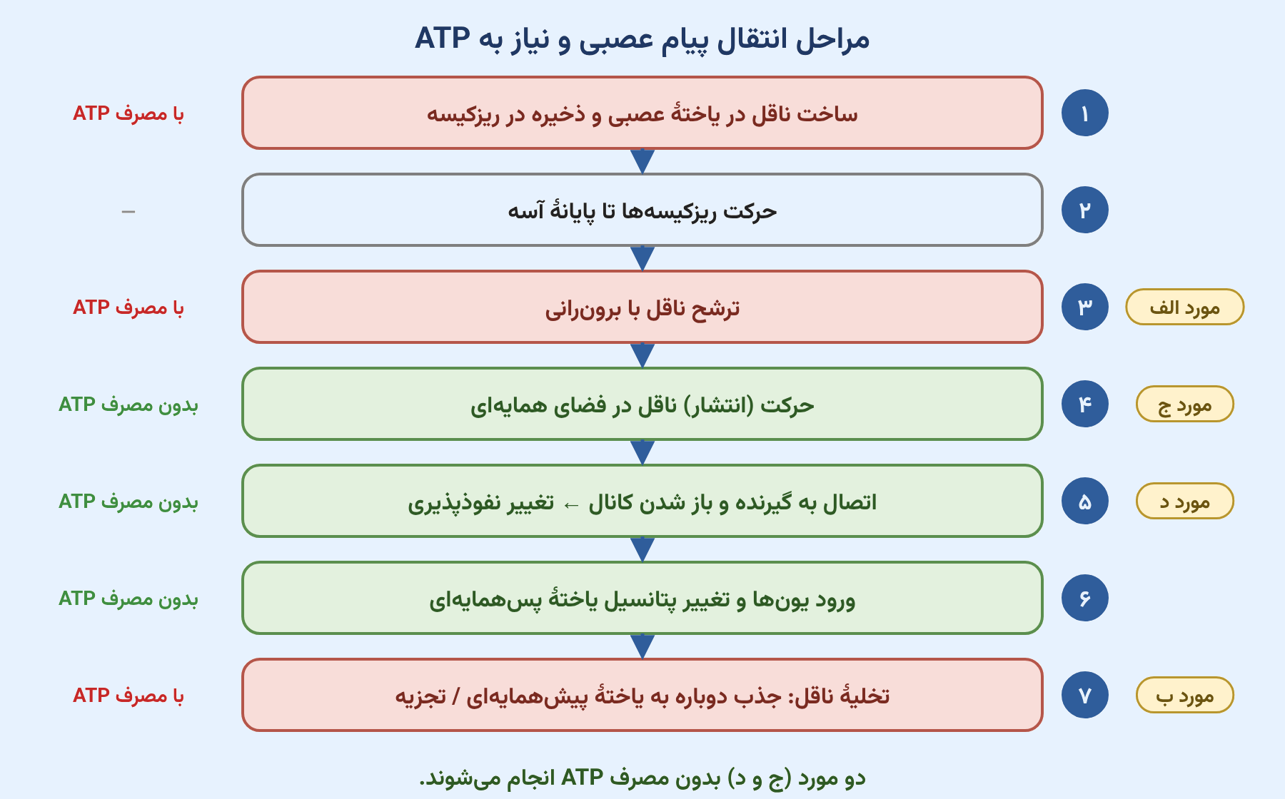
منبع: زیست‌شناسی ۲ (یازدهم) — فصل ۱ (تنظیم عصبی)، گفتار ۱؛ صفحهٔ ۷ و ۸ (شکل ۹)
۱۵- پروتئین‌های دارای جایگاه ویژه برای اتصال به ناقل عصبی، چند مورد از ویژگی‌های زیر را دارند؟
الف: برای انجام فعالیت خود همواره به دو ناقل عصبی متصل می‌شود.
ب: به‌دنبال اتصال به ناقل عصبی، برهم‌کنش‌های خود را تغییر می‌دهد.
ج: با اتصال به ناقل عصبی، نفوذپذیری غشا به سدیم را افزایش می‌دهد.
د: با اتصال به ناقل عصبی، اختلاف پتانسیل دو سوی غشا را تغییر می‌دهد.
۱) ۱ | ۲) ۲ | ۳) ۳ | ۴) ۴

پاسخ: گزینهٔ ۱
بررسی موارد
مورد | ادعای مورد | داوری
الف | برای انجام فعالیت خود همواره به دو ناقل عصبی متصل می‌شود | ✘ نادرست — گیرنده برای باز شدن به دو ناقل متصل می‌شود، اما آنزیم تجزیه‌کننده با اتصال به یک ناقل هم فعالیت می‌کند.
ب | به‌دنبال اتصال به ناقل عصبی، برهم‌کنش‌های خود را تغییر می‌دهد | ✔ درست — هر دو پروتئین برای فعالیت تغییر شکل می‌دهند و تغییر شکل پروتئین با تغییر برهم‌کنش‌های آن همراه است.
ج | با اتصال به ناقل عصبی، نفوذپذیری غشا به سدیم را افزایش می‌دهد | ✘ نادرست — فقط دربارهٔ گیرندهٔ ناقل تحریکی درست است؛ نه گیرندهٔ ناقل بازدارنده و نه آنزیم.
د | با اتصال به ناقل عصبی، اختلاف پتانسیل دو سوی غشا را تغییر می‌دهد | ✘ نادرست — فقط ویژگی گیرنده‌هاست؛ آنزیم تجزیه‌کننده چنین اثری ندارد.
تعداد موارد درست: ۱ مورد (ب) ← گزینهٔ ۱

تنها مورد «ب» درست است.
سؤال چی می‌گه؟ دقت کنید دو نوع پروتئین وجود دارد که جایگاه ویژه‌ای برای ناقل عصبی دارند: یکی گیرندهٔ آن‌ها در یاختهٔ پس‌سیناپسی و دیگری آنزیم تجزیه‌کنندهٔ آن‌ها.
بررسی موارد نادرست:
الف- دقت کنید گیرندهٔ ناقل عصبی برای فعالیت خود و باز شدن دریچه نیاز به اتصال به دو ناقل عصبی دارد، اما آنزیم چنین نیازی ندارد و اتصال به یک ناقل هم برای آن کافی است.
ج- دقت کنید این مورد تنها برای گیرندهٔ ناقل عصبی تحریکی درست است؛ یعنی نه‌تنها دربارهٔ آنزیم تجزیه‌کننده، بلکه دربارهٔ گیرندهٔ ناقل عصبی بازدارنده هم درست نیست.
د- این مورد هم فقط ویژگی گیرندهٔ ناقل عصبی است و دربارهٔ آنزیم تجزیه‌کننده درست نیست.
بررسی موارد درست:
ب- هر دو نوع پروتئین گفته‌شده برای فعالیت خود باید تغییر شکل بدهند و پروتئین هم برای تغییر شکل، برهم‌کنش‌های آب‌گریز خود را تغییر می‌دهد.

جدول و نمودار تکمیلی سؤال ۱۵ | گیرندهٔ ناقل و آنزیم تجزیه‌کنندهٔ ناقل
۱ جدول جمع‌بندی
ویژگی | گیرندهٔ ناقل | آنزیم تجزیه‌کنندهٔ ناقل
محل | غشای یاختهٔ پس‌همایه‌ای | فضای همایه‌ای
نقش | کانالی است که با اتصال ناقل باز می‌شود و نفوذپذیری غشا به یون‌ها را تغییر می‌دهد | تجزیهٔ ناقل‌های باقی‌مانده برای تخلیهٔ فضای همایه‌ای
اثر بر پتانسیل یاختهٔ پس‌همایه‌ای | تحریک یا مهار (بسته به نوع ناقل) | ندارد
تغییر شکل پس از اتصال به ناقل | ✔ | ✔
۲ نمودار / فلوچارت
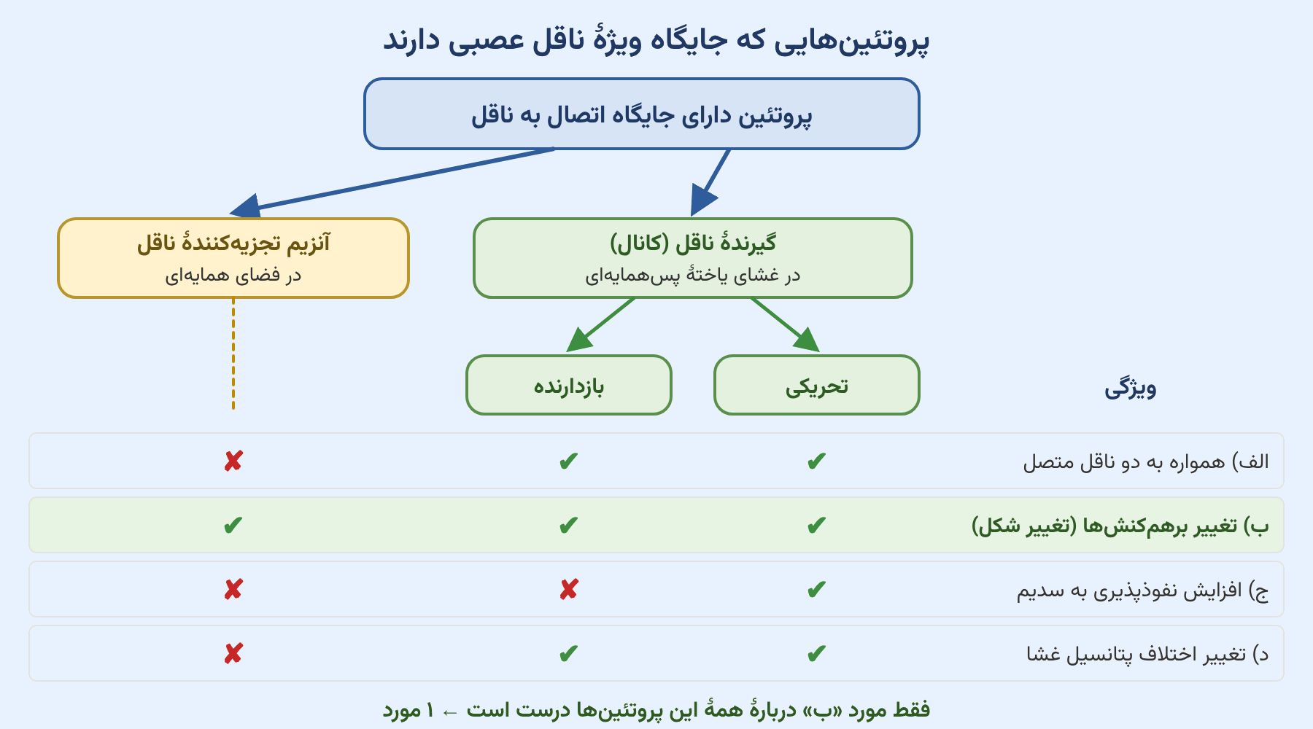
منبع: زیست‌شناسی ۲ (یازدهم) — فصل ۱ (تنظیم عصبی)، گفتار ۱؛ صفحهٔ ۸
۱۶- مطابق با اطلاعات کتاب درسی، بافت عصبی از دو نوع یاختهٔ اصلی تشکیل شده است. نوعی از این یاخته‌ها سه نوع اساسی دارد. اگر این یاخته‌ها را x بنامیم و نوع دیگر را که تعداد بیشتری دارند و در عایق‌بندی نقش دارند y بنامیم، وجه تمایز یاختهٔ x از یاختهٔ y کدام است؟
۱) شبکهٔ آندوپلاسمی صاف گسترده‌ای دارد.
۲) در حفظ هم‌ایستایی مایع اطراف خود نقش دارد.
۳) همهٔ رشته‌های آن در ابتدای خود ضخامت بیشتری دارند.
۴) ضخامت بخشی که هسته درآن قرار دارد، از اطراف آن متفاوت است.

پاسخ: گزینهٔ ۳
بررسی گزینه‌ها
گزینه | ادعای گزینه | داوری
۱ | شبکهٔ آندوپلاسمی صاف گسترده‌ای دارد | ✘ نادرست — یاختهٔ پشتیبان میلین‌ساز به دلیل ساختن غشای چندلایه، شبکهٔ آندوپلاسمی صاف گسترده‌تری دارد.
۲ | در حفظ هم‌ایستایی مایع اطراف خود نقش دارد | ✘ نادرست — یاخته‌های پشتیبان هم در حفظ هم‌ایستایی مایع اطراف نورون‌ها نقش دارند؛ پس وجه تمایز نیست.
۳ | همهٔ رشته‌های آن در ابتدای خود ضخامت بیشتری دارند | ✔ درست ← پاسخ — در محل اتصال دارینه یا آسه به جسم یاخته‌ای (ابتدای رشته‌ها) ضخامت رشته بیشتر است؛ یاختهٔ پشتیبان چنین رشته‌هایی ندارد.
۴ | ضخامت بخشی که هسته در آن قرار دارد، از اطراف آن متفاوت است | ✘ نادرست — در هر دو نوع یاخته، بخش دارای هسته ضخیم‌تر است.

صورت سؤال چی می‌گه؟ بافت عصبی از دو نوع یاختهٔ عصبی و یاختهٔ پشتیبان تشکیل شده است. یاخته‌های عصبی برخلاف یاخته‌های پشتیبان سه عملکرد اصلی دارند و تعدادشان کمتر است. یاخته‌های پشتیبانی را که در عایق‌بندی نقش دارند، یاخته‌های میلین‌ساز می‌نامند.
بررسی گزینهٔ پاسخ: در محل اتصال دارینه یا آسه به جسم سلولی، که ابتدای هر دو رشته است، ضخامت رشته‌ها بیشتر است.
بررسی سایر گزینه‌ها:
۱) یاخته‌های پشتیبان میلین‌ساز به علت چندلایه بودن غشا، شبکهٔ آندوپلاسمی صاف گسترده‌تری دارند.
۲) همهٔ یاخته‌های بدن در حفظ هم‌ایستایی مایع اطراف خود نقش دارند.
۴) در هر دو نوع یاخته، ضخامت بخشی که هسته در آن قرار گرفته بیشتر است.

جدول و نمودار تکمیلی سؤال ۱۶ | یاختهٔ عصبی و یاختهٔ پشتیبان
۱ جدول جمع‌بندی
ویژگی | یاختهٔ عصبی (x) | یاختهٔ پشتیبان (y)
تعداد | کمتر | چند برابر یاخته‌های عصبی
عملکرد | تولید، هدایت و انتقال پیام عصبی | داربست برای استقرار نورون‌ها، دفاع، حفظ هم‌ایستایی مایع اطراف و ساخت غلاف میلین
رشته‌ها | دارینه و آسه | —
انواع | حسی، حرکتی و رابط | انواع گوناگون
۲ نمودار / فلوچارت
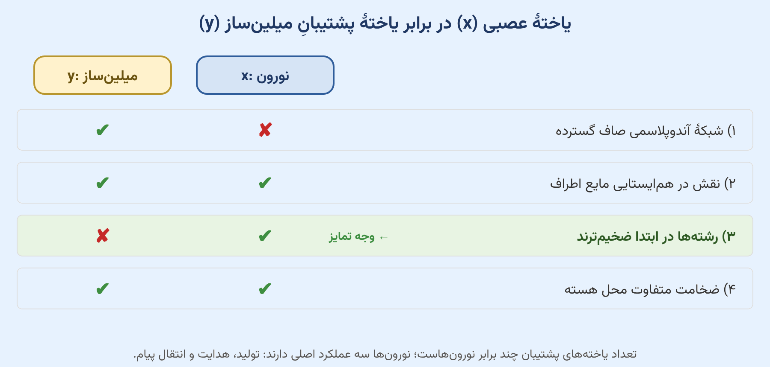
منبع: زیست‌شناسی ۲ (یازدهم) — فصل ۱ (تنظیم عصبی)، گفتار ۱؛ صفحهٔ ۲
۱۷- مطابق شکل زیر کدام گزینه برای تکمیل عبارت زیر مناسب است؟
«به‌طور معمول، پیچیده شدن غلاف در جهت ................ می‌باشد و به‌طور حتم ................ .»
۱) «۱» ـ بخش «۳» غلافی را می‌سازد که لایهٔ آخر آن ضخامت بیشتری دارد  ۲) «۲» ـ بخش «۳» غلافی را می‌سازد که ضخامت آن از بخش «۴» کمتر است  ۳) «۱» ـ بخش «۴» در قسمت‌هایی از طول خود فاقد بخش «۳» است  ۴) «۲» ـ بخش «۴» در قسمت‌هایی از طول خود سرعت غیریکسانی دارد | 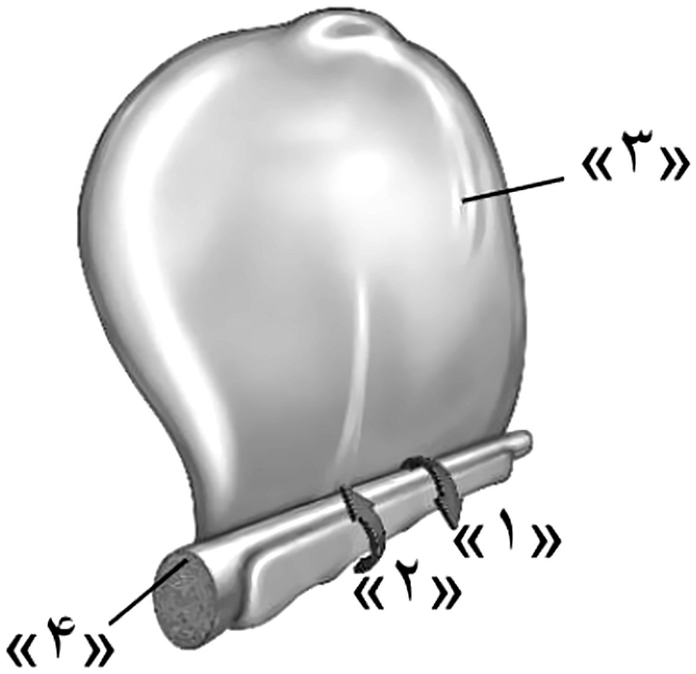

پاسخ: گزینهٔ ۴
بررسی گزینه‌ها
گزینه | ادعای گزینه | داوری
۱ | «۱» ـ بخش «۳» غلافی را می‌سازد که لایهٔ آخر آن ضخامت بیشتری دارد | ✘ نادرست — قسمت دوم درست است (لایهٔ آخر ضخیم‌تر است)، اما جهت پیچیده شدن «۲» است، نه «۱».
۲ | «۲» ـ بخش «۳» غلافی را می‌سازد که ضخامت آن از بخش «۴» کمتر است | ✘ نادرست — طبق شکل کتاب ضخامت آسه از غلاف میلین کمتر است؛ پس قسمت دوم نادرست است.
۳ | «۱» ـ بخش «۴» در قسمت‌هایی از طول خود فاقد بخش «۳» است | ✘ نادرست — قسمت دوم درست است (گره‌های رانویه)، اما جهت «۱» نادرست است.
۴ | «۲» ـ بخش «۴» در قسمت‌هایی از طول خود سرعت غیریکسانی دارد | ✔ درست ← پاسخ — جهت پیچش «۲» است و رشته به دلیل ضخامت نابرابر (غلاف و گره)، در طول خود سرعت هدایت یکسانی ندارد.

بررسی گزینهٔ پاسخ: مطابق شکل، جهت «۲» نشان‌دهندهٔ جهت چرخش است و رشتهٔ نشان‌داده‌شده چون ضخامت نابرابری دارد، در طول خود سرعت غیریکسانی دارد.
بررسی سایر گزینه‌ها:
۱) قسمت دوم آن درست است و مطابق شکل، لایهٔ آخر ضخامت بیشتری دارد؛ اما جهت «۱» نادرست است.
۲) قسمت دوم آن نادرست است؛ زیرا این مورد به‌طور حتم صحیح نیست و مطابق شکل زیر از کتاب درسی، ضخامت آسه از غلاف میلین کمتر است.
۳) قسمت دوم آن درست است و بخش ۴ در گره‌های رانویه فاقد غلاف میلین است؛ اما جهت «۱» نادرست است.

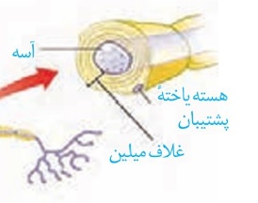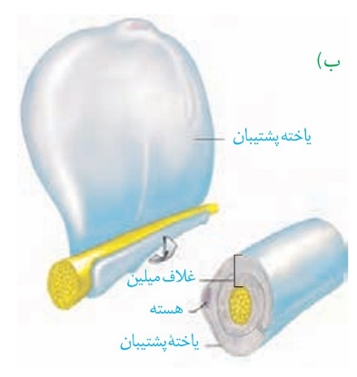

جدول و نمودار تکمیلی سؤال ۱۷ | غلاف میلین
۱ جدول جمع‌بندی
موضوع | نکتهٔ کتاب درسی
سازندهٔ غلاف | پیچیده شدن یاختهٔ پشتیبان به دور رشتهٔ عصبی
پیوستگی | غلاف پیوسته نیست و در گره‌های رانویه قطع می‌شود
نقش | عایق‌بندی رشته‌های آسه و دارینهٔ بسیاری از نورون‌ها؛ هدایت جهشی و سریع‌تر پیام
سرعت هدایت | از ۰٫۲ متر بر ثانیه در رشته‌های نازک بدون میلین تا ۱۲۰ متر بر ثانیه در رشته‌های میلین‌دار قطور
۲ نمودار / فلوچارت
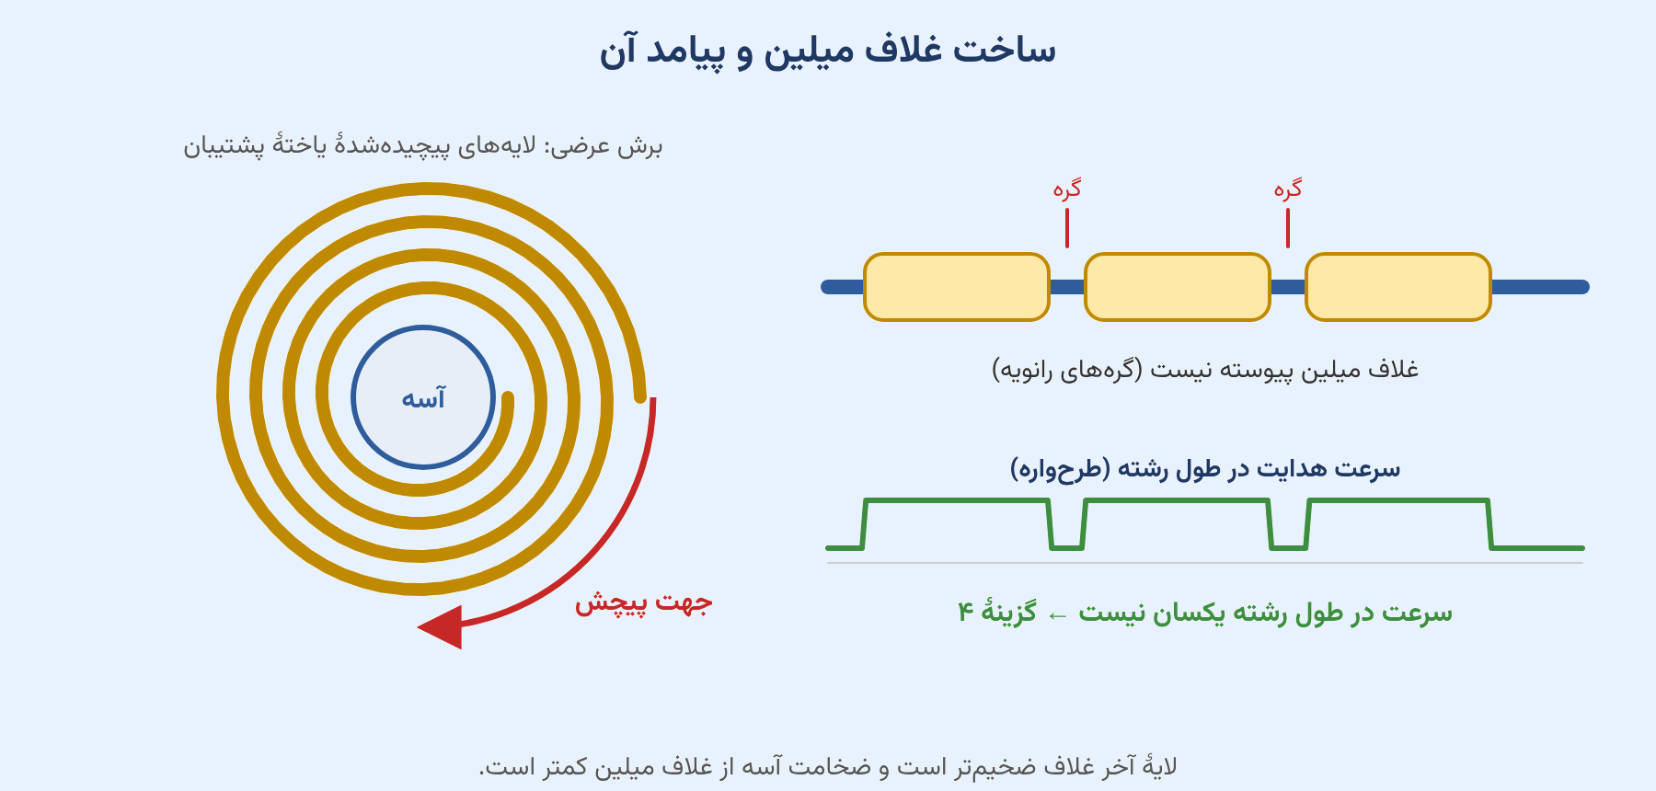
منبع: زیست‌شناسی ۲ (یازدهم) — فصل ۱ (تنظیم عصبی)، گفتار ۱؛ صفحهٔ ۲ (شکل ۲) و ۶ (شکل ۸)
۱۸- چند مورد، مادهٔ سفید را از مادهٔ خاکستری متمایز می‌کند؟
الف: عدم وجود هسته
ب: مشاهدهٔ هدایت جهشی
ج: عدم وجود دندریت کوتاه
د: مشاهده در بخش داخلی مغز
۱) ۱ | ۲) ۲ | ۳) ۳ | ۴) ۴

پاسخ: گزینهٔ ۱
بررسی موارد
مورد | ادعای مورد | داوری
الف | عدم وجود هسته | ✘ نادرست — جسم یاخته‌ای فقط در مادهٔ خاکستری است، اما در مادهٔ سفید هستهٔ یاخته‌های پشتیبان (میلین‌ساز) وجود دارد.
ب | مشاهدهٔ هدایت جهشی | ✔ درست — هدایت جهشی فقط در رشته‌های میلین‌دار رخ می‌دهد و مادهٔ خاکستری رشتهٔ میلین‌دار ندارد.
ج | عدم وجود دندریت کوتاه | ✘ نادرست — آسه و دارینهٔ بلند را رشتهٔ عصبی می‌نامند؛ دارینهٔ کوتاه در تعریف هیچ‌کدام از دو ماده نیامده و وجه تمایز نیست.
د | مشاهده در بخش داخلی مغز | ✘ نادرست — در بخش داخلی مغز هر دو مادهٔ سفید و خاکستری دیده می‌شوند.
تعداد موارد متمایزکننده: ۱ مورد (ب) ← گزینهٔ ۱

سؤال چی می‌گه؟ مادهٔ سفید از رشته‌های عصبی میلین‌دار و مادهٔ خاکستری از رشته‌های بدون میلین و جسم سلولی ساخته شده‌اند. بخش قشری مخ خاکستری، اما بخش خارجی نخاع سفید است. بخش داخلی نخاع خاکستری است و بخش داخلی مغز هر دو بخش سفید و خاکستری را دارد.
تنها مورد «ب» درست است.
بررسی موارد نادرست:
الف- دقت کنید درست است که جسم سلولی تنها در بخش خاکستری است، اما در بخش سفید هم میلین و در نتیجه هستهٔ نوروگلیا مشاهده می‌شود.
ج- دندریت و آسهٔ بلند را رشتهٔ عصبی می‌نامند؛ پس دندریت و آکسون کوتاه رشتهٔ عصبی نبوده و نمی‌توانند میلین‌دار باشند و در بخش سفید مشاهده نمی‌شوند. اما همان‌طور که کتاب می‌گوید، در بخش خاکستری هم مشاهده نمی‌شوند؛ زیرا کتاب می‌گوید «رشتهٔ عصبی بدون میلین».
د- در بخش داخلی مغز هر دو مادهٔ سفید و خاکستری مشاهده می‌شوند.
بررسی موارد درست:
ب- هدایت جهشی تنها در رشته‌های میلین‌دار رخ می‌دهد و مادهٔ خاکستری رشتهٔ میلین‌دار ندارد.

جدول و نمودار تکمیلی سؤال ۱۸ | مادهٔ سفید و مادهٔ خاکستری
۱ جدول جمع‌بندی
ویژگی | مادهٔ خاکستری | مادهٔ سفید
تعریف کتاب | اجتماع جسم یاخته‌های عصبی و رشته‌های عصبی بدون میلین | اجتماع رشته‌های میلین‌دار
در مخ | قشر مخ (بخش خارجی) | در بخش داخلی (همراه با بخش‌های خاکستری)
در نخاع | بخش داخلی | بخش خارجی
هدایت جهشی | ✘ | ✔
۲ نمودار / فلوچارت
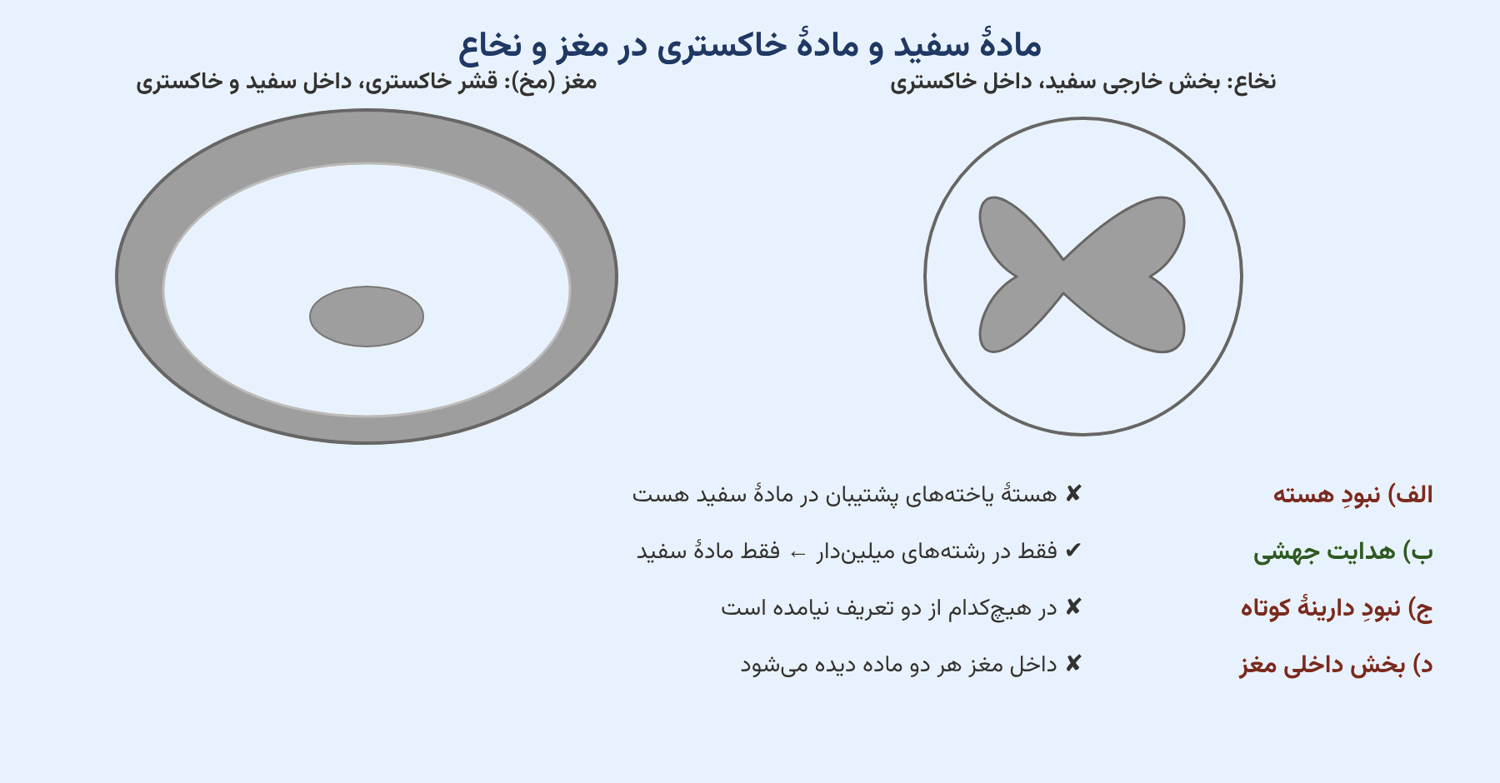
منبع: زیست‌شناسی ۲ (یازدهم) — فصل ۱ (تنظیم عصبی)، گفتار ۲؛ صفحهٔ ۹ (شکل ۱۱) و ۱۰ (قشر مخ)
۱۹- کدام مورد نمی‌تواند دستگاه عصبی مرکزی را از محیطی متمایز کند؟
۱) توسط ستون مهره‌ها محافظت می‌شود.
۲) از دو بخش سفید و خاکستری تشکیل شده است.
۳) اطلاعات دریافتی از بیرون بدن را تفسیر می‌کند.
۴) توسط سه پرده از جنس بافت پیوندی محافظت می‌شود.
پاسخ: گزینهٔ ۱
بررسی گزینه‌ها
گزینه | ادعای گزینه | داوری
۱ | توسط ستون مهره‌ها محافظت می‌شود | ✔ تمایز ایجاد نمی‌کند ← پاسخ — نخاع فقط تا دومین مهرهٔ کمر ادامه دارد و پایین‌تر، بخش‌هایی از اعصاب نخاعی (محیطی) درون ستون مهره‌ها حفاظت می‌شوند.
۲ | از دو بخش سفید و خاکستری تشکیل شده است | ✘ متمایزکننده — فقط مغز و نخاع از مادهٔ سفید و خاکستری تشکیل شده‌اند.
۳ | اطلاعات دریافتی از بیرون بدن را تفسیر می‌کند | ✘ متمایزکننده — تفسیر اطلاعات دریافتی از محیط و درون بدن فقط کار دستگاه عصبی مرکزی است.
۴ | توسط سه پرده از جنس بافت پیوندی محافظت می‌شود | ✘ متمایزکننده — پرده‌های مننژ فقط از مغز و نخاع حفاظت می‌کنند.

بررسی گزینهٔ پاسخ: دقت کنید علاوه بر اینکه می‌دانیم مغز توسط جمجمه و نخاع توسط ستون مهره محافظت می‌شود، می‌دانیم نخاع تنها تا دومین مهرهٔ کمری ادامه دارد و در مابقی مهره‌ها بخش‌هایی از اعصاب نخاعی قرار گرفته و محافظت می‌شوند.
بررسی سایر گزینه‌ها:
۲- تنها دستگاه عصبی مرکزی شامل این دو بخش است و این ویژگی دربارهٔ دستگاه عصبی محیطی صدق نمی‌کند.
۳- تفسیر پیام، چه از محیط درونی و چه از محیط بیرونی، تنها ویژگی بخش مرکزی است.
۴- حفاظت پرده‌های مننژ تنها از مغز و نخاع صورت می‌گیرد که جزو بخش مرکزی‌اند.
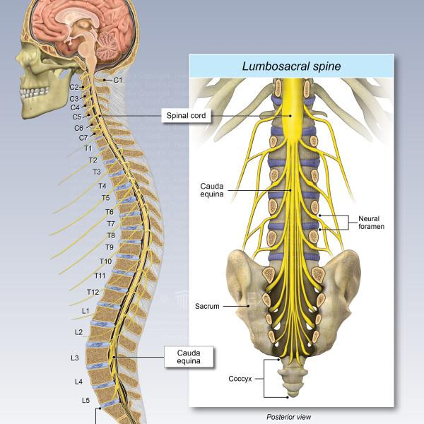

جدول و نمودار تکمیلی سؤال ۱۹ | دستگاه عصبی مرکزی و محیطی
۱ جدول جمع‌بندی
ویژگی | دستگاه عصبی مرکزی | دستگاه عصبی محیطی
اجزا | مغز و نخاع | ۱۲ جفت عصب مغزی و ۳۱ جفت عصب نخاعی
مادهٔ سفید و خاکستری | ✔ | ✘
تفسیر اطلاعات و پاسخ به آن‌ها | ✔ | ✘
حفاظت پرده‌های مننژ | ✔ | ✘
حفاظت ستون مهره‌ها | ✔ (نخاع تا دومین مهرهٔ کمر) | ✔ (بخش‌هایی از اعصاب نخاعی)
۲ نمودار / فلوچارت
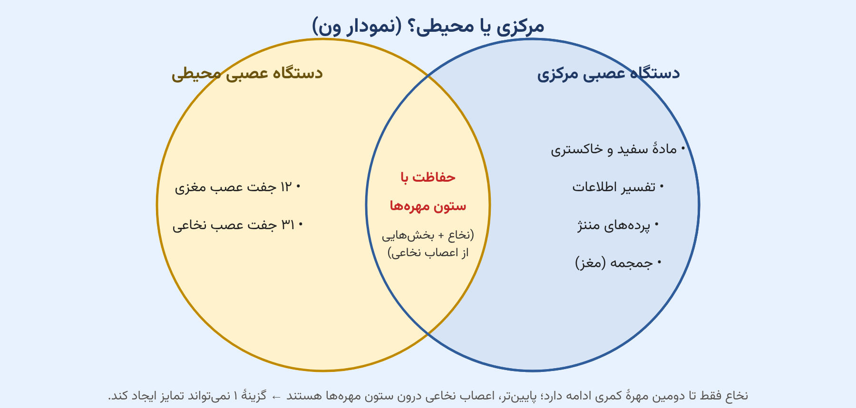
منبع: زیست‌شناسی ۲ (یازدهم) — فصل ۱ (تنظیم عصبی)، گفتار ۲؛ صفحهٔ ۹، ۱۵ (نخاع) و ۱۶ (دستگاه عصبی محیطی)
۲۰- در رابطه با پرده‌ای از جنس بافت پیوندی که از مغز و نخاع حفاظت می‌کند و دارای زوائدی به سمت این اندام‌هاست، کدام گزینه نادرست است؟
۱) برخلاف دیگر پرده‌ها، در دو طرف خود با مایعِ محافظت‌کننده در برابر ضربات در تماس است.
۲) همانند پردهٔ ضخیم‌تر از خود، تنها در شیارهای عمیق مشاهده می‌شود.
۳) همانند پردهٔ داخلی‌تر از خود با رگ‌های خونی در تماس است.
۴) برخلاف پرده‌های دیگر، در تماس با مادهٔ سفید نخاع قرار دارد.
پاسخ: گزینهٔ ۴
بررسی گزینه‌ها
گزینه | ادعای گزینه | داوری
۱ | برخلاف دیگر پرده‌ها، در دو طرف خود با مایعِ محافظت‌کننده در برابر ضربات در تماس است | ✔ درست — مایع مغزی ـ نخاعی فقط بین پرده‌هاست؛ پردهٔ میانی از دو سطح، پردهٔ داخلی فقط از سطح خارجی و پردهٔ خارجی فقط از سطح داخلی با مایع در تماس‌اند.
۲ | همانند پردهٔ ضخیم‌تر از خود، تنها در شیارهای عمیق مشاهده می‌شود | ✔ درست — پردهٔ داخلی در همهٔ شیارها، اما پرده‌های خارجی و میانی فقط در شیارهای عمیق دیده می‌شوند.
۳ | همانند پردهٔ داخلی‌تر از خود با رگ‌های خونی در تماس است | ✔ درست — پرده‌های میانی و داخلی با رگ‌های خونی در تماس‌اند.
۴ | برخلاف پرده‌های دیگر، در تماس با مادهٔ سفید نخاع قرار دارد | ✘ نادرست ← پاسخ — فقط پردهٔ داخلی با سطح مغز و نخاع تماس دارد (قشر مغز خاکستری و بخش خارجی نخاع سفید است).

سؤال چی می‌گه؟ پردهٔ میانی مننژ دارای زوائدی به سمت پردهٔ داخلی است.
بررسی گزینهٔ پاسخ: تنها پردهٔ داخلی است که برخلاف سایر پرده‌ها با قشر مغز و نخاع در تماس است. قشر مغز خاکستری و بخش خارجی نخاع سفید است.
بررسی سایر گزینه‌ها:
۱- مایع مغزی ـ نخاعی تنها بین پرده‌هاست؛ پس پردهٔ میانی از دو سمت، پردهٔ داخلی تنها از سطح خارجی و پردهٔ خارجی تنها از سطح داخلی با این مایع در تماس‌اند.
۲- پردهٔ داخلی در همهٔ شیارها و پرده‌های خارجی و میانی فقط در شیارهای عمیق مشاهده می‌شوند.
۳- پرده‌های داخلی و میانی با رگ‌های خونی در تماس‌اند.
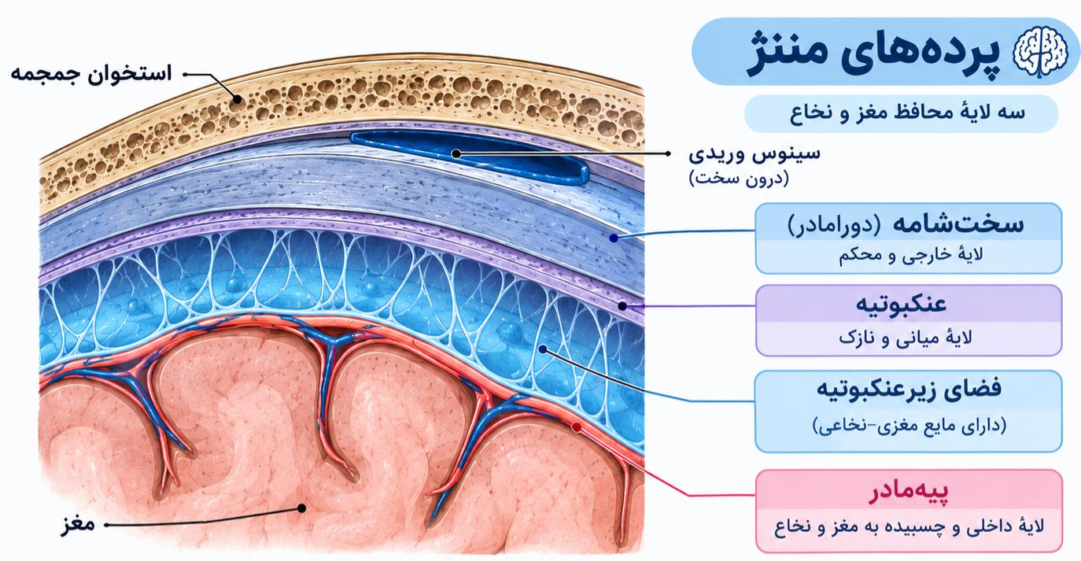
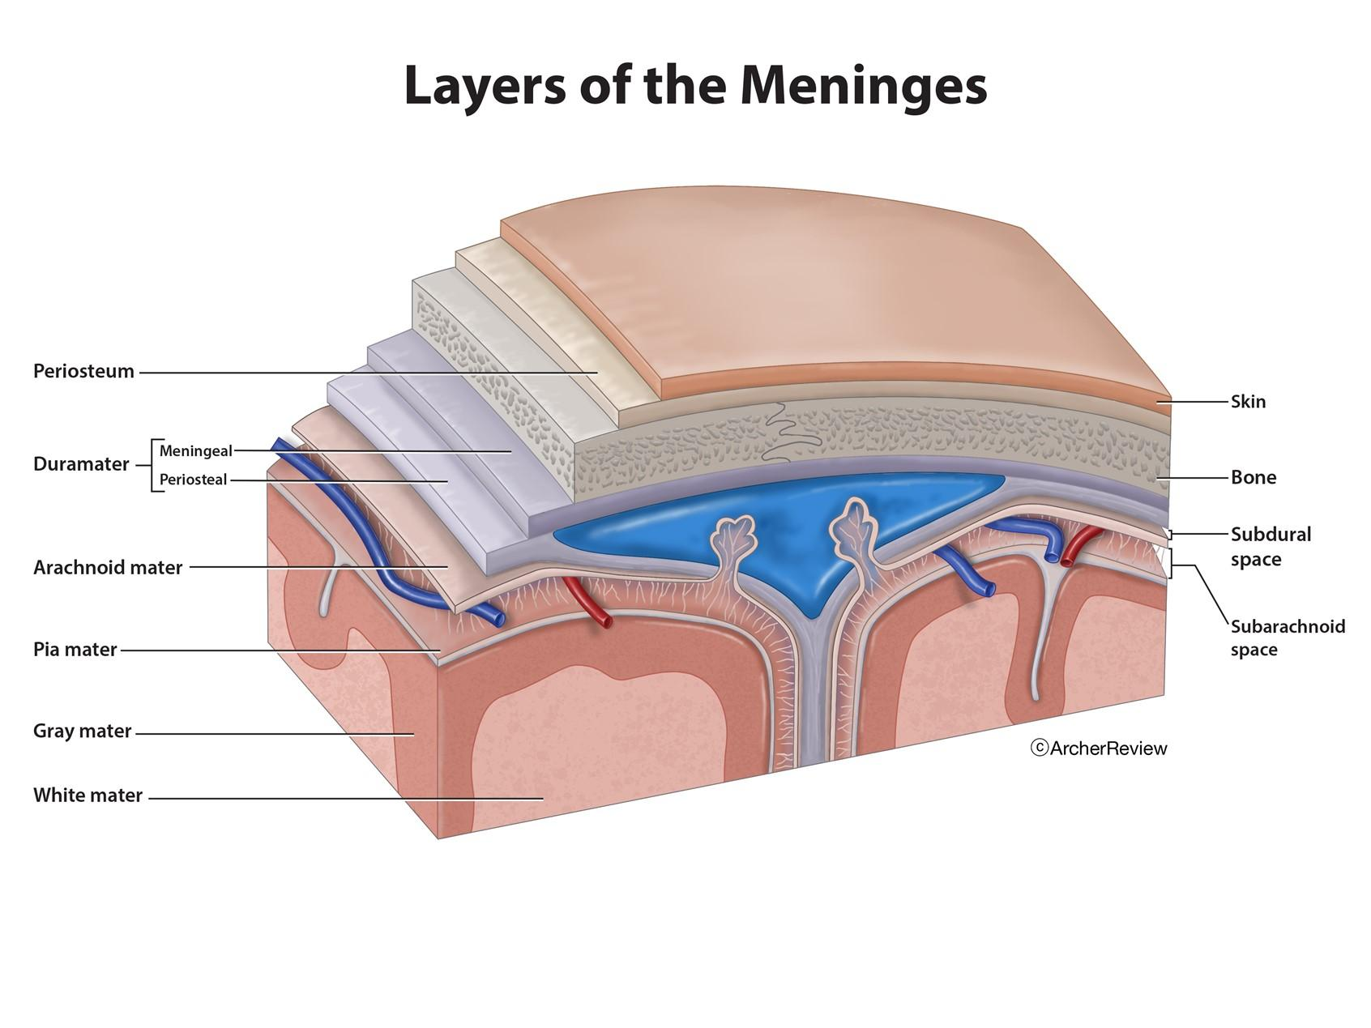

جدول و نمودار تکمیلی سؤال ۲۰ | پرده‌های مننژ
۱ جدول جمع‌بندی
پرده | تماس با مایع مغزی ـ نخاعی | حضور در شیارها | تماس با رگ‌ها | تماس با مغز و نخاع
خارجی (ضخیم‌تر) | فقط سطح داخلی | فقط شیارهای عمیق | — | ✘
میانی (دارای زوائد) | هر دو سطح | فقط شیارهای عمیق | ✔ | ✘
داخلی | فقط سطح خارجی | همهٔ شیارها | ✔ | ✔
سه پردهٔ مننژ از جنس بافت پیوندی‌اند و همراه با استخوان‌های جمجمه و ستون مهره از مغز و نخاع حفاظت می‌کنند؛ فضای بین پرده‌ها را مایع مغزی ـ نخاعی پر کرده است.
۲ نمودار / فلوچارت
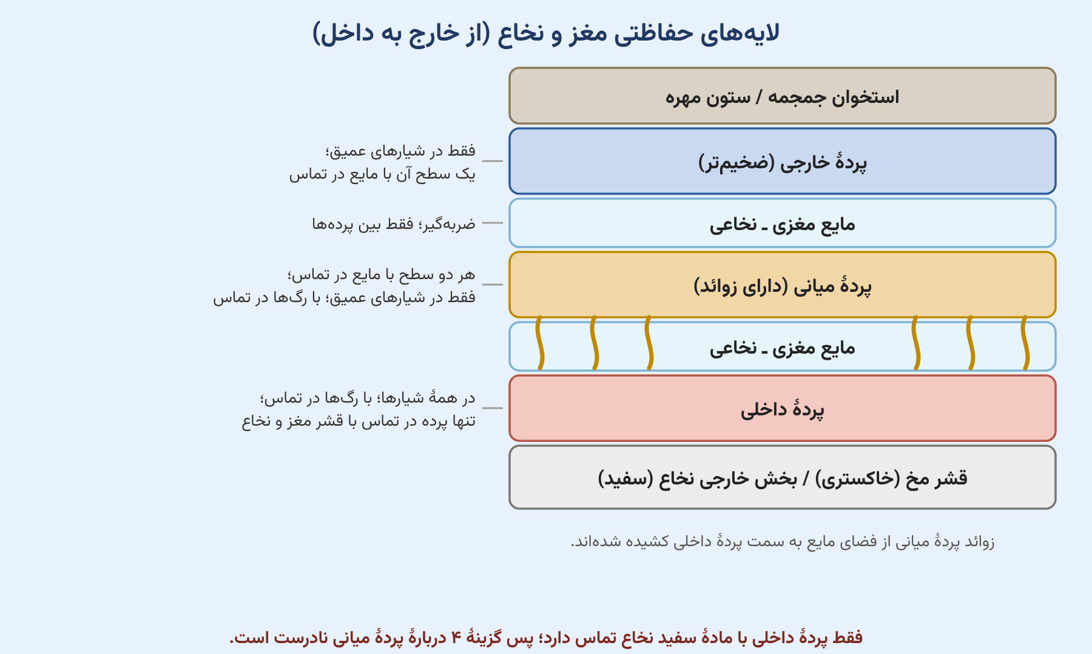
منبع: زیست‌شناسی ۲ (یازدهم) — فصل ۱ (تنظیم عصبی)، گفتار ۲؛ صفحهٔ ۹ (شکل ۱۲)

